REPÚBLICA BOLIVARIANA DE VENEZUELA
UNIVERSIDAD NACIONAL EXPERIMENTAL DEL MAGISTERIO “SAMUEL ROBINSON”
UNIDAD TERRITORIAL DE GESTIÓN UNIVERSITARIA
VICERRECTORADO ACADÉMICO TERRITORIAL DEL ESTADO LARA

Cuadernillo de redes Lugarizadas del estado Lara
.

CONTENIDO

- RECONFIGURACIÓN DE LOS CENTROS LOCALES DE INVESTIGACIÓN Y FORMACIÓN PERMANENTE, PARA EL FORTALECIMIENTO DE LA INVESTIGACIÓN EDUCATIVA Y SOCIAL Y GARANTIZANDO LA FORMACIÓN SITUADA DE LA UNEM SAMUEL ROBINSON EN EL MUNICIPIO TORRES

- EXPERIENCIA DE REDES LUGARIZADAS EN EL MUNICIPIO CRESPO

- PRIMERA JORNADA DE EXPERIENCIAS PEDAGÒGICAS DESDE LAS REDES LUGARIZADAS HACIA LA COMUNALIZACIÒN DE LA EDUCACIÒN

- PROPUESTA DIPLOMADA DE EDUCACIÓN RURAL

- LA LECTURA Y LA ESCRITURA, VEHÍCULOS DEL PENSAMIENTO SOCIOCRÍTICO EXPERIENCIA DESDE EL CENTRO DE INVESTIGACIÓN LENGUAS Y CULTURA DEL ESTADO LARA

- SISTEMATIZACIÓN DEL SEMINARIO DE TERRITORIALIZACION DE LA GESTIÓN CURRICULAR

- JORNADA DE FORMACIÓN PARA LA ELABORACIÓN DE LOS PROYECTO DE INVESTIGACIÓN EN LA UNEM

República Bolivariana de Venezuela
Universidad Nacional Experimental del Magisterio Samuel Robinson
Unidad Local de Gestión Universitaria (ULGU) Municipio Torres

PROPUESTA

Reconfiguración de los Centros Locales de Investigación y Formación Permanente, para el fortalecimiento de la Investigación Educativa y social y garantizando la Formación Situada de la UNEM Samuel Robinson en el Municipio Torres.

POR: Equipo de la Red Lugarizada de Investigación UNEM
Msc. Beisla Rodríguez.ULGU Comunalización
Msc. Edna Linares. UTGU Gestión General
Prof. Elena Rojas. Secretaria Situada
Prof. Wendy Carrasco. Coord. CLIFPMV
Msc. Sandra García. Coord. CLIFMV
Prof. Rafael Caruci. Docente Investigador
Prof. Yenmy Oropeza. Coord. de Área
Prof. Beatriz Matheus. Docente Investigador
Prof. Wilmer Davila. Intercircuital
Prof. Jairo Rosas. Supervisor
Prof. Richard Piña. Supervisor

Carora, junio 2022
Reconfiguración de los Centros Locales de Investigación y Formación Permanente, para el fortalecimiento de la Investigación Educativa y social y garantizando la Formación Situada de la UNEM Samuel Robinson en el Municipio Torres.

Propósito:
Planificar acciones para la Reconfiguración de los Centros Locales de Investigación y Formación Permanente, para el fortalecimiento de la Investigación Educativa y social y garantizando la Formación Situada de la UNEM Samuel Robinson en el Municipio Torres.

Justificación:
El Municipio Torres cuenta con una extensión territorial muy amplia por lo que se considera el más grande del estado Lara. Está conformado por 17 parroquias, 38 circuitos educativos, es a partir de allí que se plantea la reconfiguración de los centros de formación, que permitan albergar a los y las estudiantes de nuestra UNEM Samuel Robinson.
Actualmente contamos con dos CLIFPMV cada uno abarca 18 circuitos educativos, donde la mayoría de las jornadas por ejemplo los congresos municipales se realizan en varias sedes para poder tener una participación efectiva, debido a que, cuando se tienen que trasladar a Carora que es la capital del municipio, se hace muy difícil asistir por la distancia y lo costoso en cuanto a pasajes. Asimismo, esta reconfiguración, permitirá reactivar los colectivos de investigación institucionales y circuitales bien estén estudiando en la UNEM o estén haciendo investigaciones desde sus espacios de trabajo, llevando de esta manera un acompañamiento a los Proyectos, trabajos de Investigación desde lo colectivo.

Acciones Comunalizadoras
1ra acción: El 20 de abril del 2022, reunido el colectivo integrante de la Red Lugarizadas de Investigación UNEM en el municipio Torres, con la visita de la Responsable de Comunalización de la Educación MSc. Aida Rodríguez, reunidos en la Biblioteca de la UE Andrés Bello, CLIFPMV Evaristo Lameda y sede de la ULGU Torres, se procedió a la formación sobre las redes lugarizadas, por lo cual, al finalizar la actividad, se llegó a acuerdo unánime, la necesidad de reconfigurar los CLIFPM para reactivar los Colectivos pedagógicos institucionales y circuitales y para garantizar la formación situada de nuestros estudiantes UNEM desde sus territorios más cercanos, quedando en este encuentro trabajar con la propuesta:

Reconfiguración de los Centros Locales de Investigación y Formación Permanente, para el fortalecimiento de la Investigación Educativa y social y garantizando la Formación Situada de la UNEM Samuel Robinson en el Municipio Torres.

2da acción: El 21 de abril del 2022, se realiza un 2do encuentro en el CBIT del Liceo Bolivariano Egidio Montesinos, CLIFMV Cecilio Zubillaga, en el cual, se sustenta la propuesta en vista de cómo se han venido desarrollando los congresos municipales desde hace varios años y lo indispensable de la reconfiguración para poder accionar trabajos investigativos por redes, programas de formación UNEM, por CLIFPMV y por red local, innovar en cuanto a revistas, cuadernillos de investigación, artículos científicos, otros. Planteándose un próximo encuentro para el día 27 /04/22.

3era acción: el 27 de abril del 2022, se arma la justificación de la propuesta para presentársela al Intercircuital Profe. Wilmer Dávila y solicitar reunión con los supervisores circuitales para armar junto a ellos de acuerdo a su experiencia en el territorio la propuesta en el mapa del municipio Torres. Por lo cual, la justificación estuvo basada en la extensión territorial del municipio, la necesidad de impulsar la investigación y formación situada desde la UNEM y Colectivos pedagógicos institucionales y circuitales, la desconcentración de los dos CLIFPMV en el municipio y la reactivación de los Colectivos pedagógicos institucionales y circuitales en el municipio.

4ta acción: el día 10 de mayo del 2022, se realiza el encuentro entre la Red Lugarizada de Investigación UNEM Torres con los Supervisores circuitales y supervisor Intercircuital, para presentar la propuesta de reconfiguración de los CLIFPMV y obtener apoyo de ellos como garantes de la extensión territorial de sus circuitos educativos, en este sentido, con el apoyo de los compañeros y compañeras, se elabora la propuesta final de Reconfiguración de los CLIFPMV en el municipio, quedando de la siguiente manera:
- La Parroquia Espinoza de de los Monteros. En la Escuela Técnica y siendo este el piloto para abordar y activar el colectivo
- Parroquia Camacaro.
- Parroquia Cecilio Zubillaga.
- Parroquia Montaña Verde.
- Parroquia El Blanco
Es importante la creación de los centros de formación para poder abordar el territorio, realizando expediciones pedagógicas, proyectos productivos, tomar en cuenta los saberes populares, aulas talleres, redes lugarizadas UNEM y la formación de nuestros estudiantes UNEM.
Es importante destacar, que la universidad nace desde un enfoque socio crítico y en las escuelas, es decir la educación debe ser lugarizada, que en cada uno de los territorios llegue la formación a los docentes, comunidad y familia. Las escuelas como punto y circulo en todos los territorios, son vista como un centro donde articulan los haberes y saberes de determinados espacios; donde la dinámica genera la sociedad conformada por los actores sociales del territorio.
Asimismo, se plantea la comunalización – comunalidad de la educación y que el sujeto articule y visibilizar al estudiante desde el territorio, donde se desenvuelve para obtener conocimientos para la defensa del país y zonas productivas. El estudiar la morfología del territorio, nos ayuda a entender la potencialidad del conocimiento para que exista la justicia social desde la comunalización educativa y articular haceres y saberes.
Por otra parte, nos encontramos con las escuelas técnicas donde se trabaja el conocimiento científico y experimental, teniendo en cuenta las Unidades de Producción tanto educativas como productivas hacia la economía productiva y plantearse la propuesta de obtener especialistas en educación alimentaria lugarizada.
Tomando en consideración lo antes expuesto, la propuesta queda dibujada en el mapa de la siguiente manera:
Mapa del Municipio Torres

Primer encuentro de Redes Lugarizadas UNEM Municipio Torres.
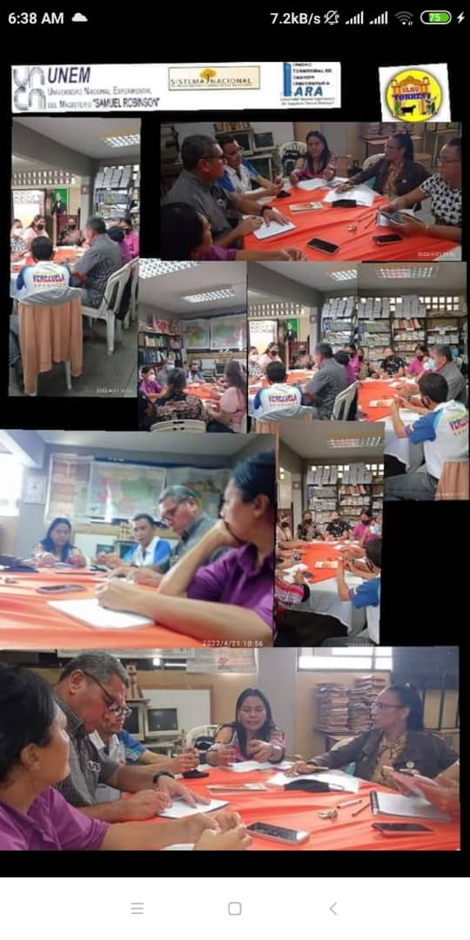

Cuarto encuentro de la Red Lugarizada con supervisores circuitales, reconfiguración de los CLIF
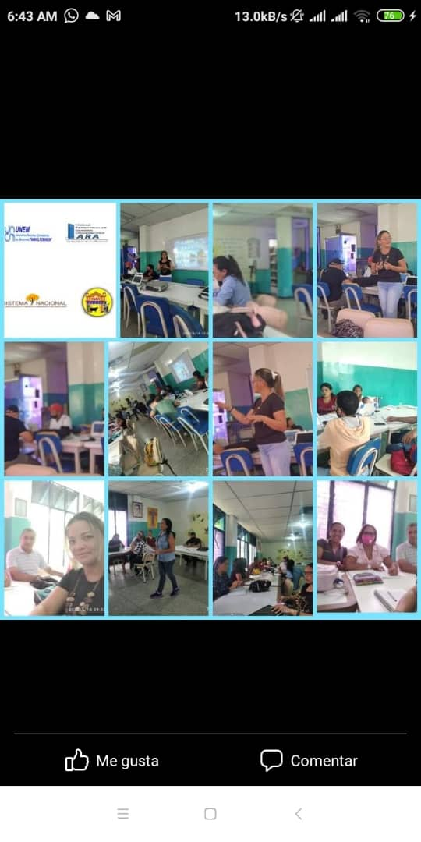

Presentación de la propuesta de Reconfiguración de los CLIF ante el Equipo Nacional UNEM

.

Red Lugarizada del Municipio Crespo:
Profa. Carmen Mogollón
Prof. José Medina
Profa. Panfila Noguera
Profa. Yenny González
Profa. Liannys Atacho
Profa. Ana Rebeca Suátrez
Prof. Daniel Martínez

Experiencia de Redes Lugarizadas en el Municipio Crespo
En la actualidad el educador y la educadora deben desarrollar al máximo sus capacidades para la creación, la investigación y la innovación para ajustarlo a un proceso acelerado de nuevas formas de autoaprendizaje que permitan brindar soluciones a las diversas situaciones y nudos críticos que se le presenten y crear estrategias que se adapten a su territorio, para ello es importante llevar a cabo un trabajo mancomunado con otros docentes, representantes, comunidad, instituciones, entre otros.

El municipio Crespo cuenta con dos parroquias Freítez y José María Blanco. Es importante mencionar que la mayoría de sus sectores son rurales. Actualmente en las instituciones educativas se encuentran laborando bachilleres docentes, sobre todo en las instituciones rurales y de difícil acceso. Algunos de estos bachilleres iniciaron sus estudios en la Universidad Nacional Experimental del Magisterio Samuel Robinson (UNEM) y otros se incorporaron en la Misión Sucre. Sin embargo aún hay bachilleres docentes que no se han incorporado a estudiar. Es por ello que los directores y supervisores han solicitado apoyo a los coordinadores de los Centros Locales de Investigación y Formación Permanente y a los Voceros de la Unidad Local de Gestión Universitaria para dar respuesta a la necesidad de formación de los mismos.

En este sentido se han desarrollado talleres de forma articulada entre los CLIFPMV y la ULGU UNEM, entre los cuales se realizaron talleres de Proyecto Educativo Integral Comunitario (PEIC), Proyectos Aprendizaje, Enfoque geohistórico y Cartografía Social, entre otros. Se debe destacar que con el apoyo de SNIFPMV regional se llevó a cabo un taller sobre el Árbol del Problema y Proyectos. Es importante mencionar que se realizó una formación por parte de la Unidad Territorial de Gestión Universitaria (UTGU) Lara sobre las redes lugarizadas de Investigación a la cual asistieron Docentes investigadores y participantes UNEM, estudiantes de la Misión Sucre, supervisores circuitales y directores de diferentes instituciones educativas.

De igual forma, se ha venido realizando articulación la ULGU, el docente Investigador de Geografía Historia y Ciudadanía y sus participantes con la Red de Historia y Patrimonio municipal, en la cual se ha participado en actividades como el Congreso de Historia.

Asimismo, se destaca que se promueven las actividades realizadas por la ULGU UNEM, a través del grupo de whatsapp de la alcaldía: Órgano Municipal. Dando a conocer el trabajo desarrollado en el territorio.

REPÚBLICA BOLIVARIANA DE VENEZUELA
MINISTERIO DEL PODER POPULAR PARA LA EDUCACIÓN UNIVERSITARIA UNIVERSIDAD NACIONAL EXPERIMENTAL “SAMUEL ROBINSON” VICERRECTORADO DE COMUNALIZACIÒN

PRIMERA JORNADA DE EXPERIENCIAS PEDAGÒGICAS

DESDE LAS REDES LUGARIZADAS HACIA LA
COMUNALIZACIÒN DE LA EDUCACIÒN

BARQUISIMETO, 3 Y 4/0672022

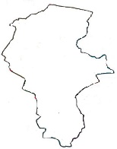
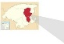
ORGANIZACIÔN Y DINÀMICA SOCIOEDUCATIVA Y SOCIOPRODUCTIVA
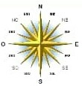
TERRITORIAL IRIBARREN

2
19 83
74
1002


LÈXICO
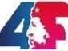


CAPITAL-BARQUISIMETO ULGU
COMUNAS CLIF
CIRCUITOS EDUCATIVOS
ESTUDIANTES UNEM
INSTITUCIONES EDUCATIVAS

 ESTUDIANTES PROSECUCION PNF DOCENTE INVESTIGADOR PNF

294

297
402

53

17

31


 ESTUDIANTES DE PROSECUCÌON PNFA  DOCENTE INVESTIGADOR PNFA
 PARTICIPANTES DIPLOMADO DE GEOGRAFÌA COMUNAL I, II Y III OLEADA

EQUIPOS EN FORMACIÔN PARA EL MANEJO DE NUESTRA DINÀMICA TERRITORIAL HACIA EL PROCESO DE COMUNALIZACIÔN EDUCATIVA DE IRIBARREN DIPLOMADO DE GEOGRAFÎA COMUNAL- MOVIMIENTO EDUPANISTA

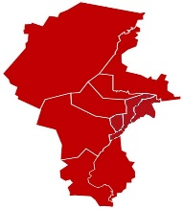

- Concepción
- Catedral
- Santa Rosa 
- Ana Soto
8 5 Unión 
- Tamaca
- El Cují
7 6 8 Aguedo F. Alvarado
9 Juárez  
5
2 10 Buena Vista

1 3

4

Diplomado G.C. I oleada
9 Diplomado G.C. II oleada

10
Diplomado G.C. III oleada
Movimiento edupanista

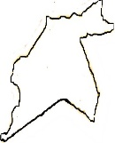
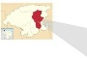
ORGANIZACIÔN Y DINÀMICA SOCIOEDUCATIVA Y SOCIOPRODUCTIVA TERRITORIAL
SANTA ROSA

1

1
4
4


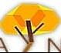
ULGU

CIRCUITOS EDUCATIVOS CLIF
COMUNAS ABORDADAS


PARTICIPANTES DIPLOMADO DE G. C. II,III OLEADA
CARTOGRAFIAS CONSTRUIDAS MOVIMIENTO EDUPANISTA
 COMUNAS
INSTITUCIONES EDUCATIVAS EXPERIENCIA PEDAGOGICA LUGARZADA
PROYECTOS SOCIPRODUCTIVOS ESTUDIANTES UNEM
10

1 2
9
43 1

19
19

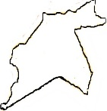
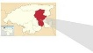

ORGANIZACIÔN Y DINÀMICA SOCIOEDUCATIVA, SOCIOPRODUCTIVA Y SOCICOMUNITARIA TERRITORIAL SANTA ROSA

29

LÈXICO
9 16
S

COMUNAS

UBCH
RAAS

FRENTES SOCIALES
CONSEJOS COMUNALES UPDI

CLAPS
63 E E

64
P
20 64

EXPERIENCIAS LUGARIZADAS Y SOCIOPRODUCTIVAS HACIA EL PROCESO DE COMUNALIZACIÒN EDUCATIVA
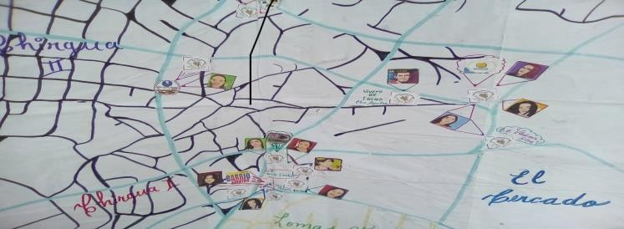
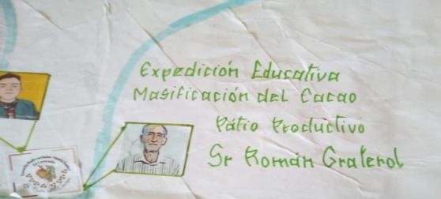
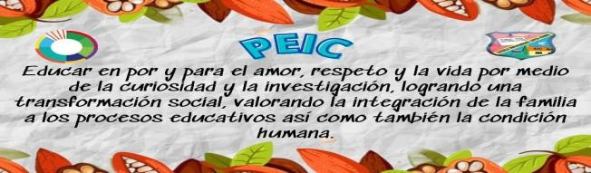
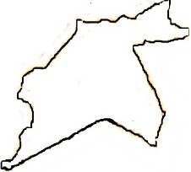
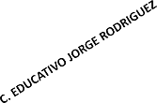
NACE LA RUTA DEL CACAO
LINEA DE INVESTIGACIÔN INTEGRACIÔN DE LA FAMILIA EDUCACIÔN Y

TRABAJO
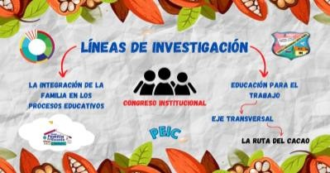
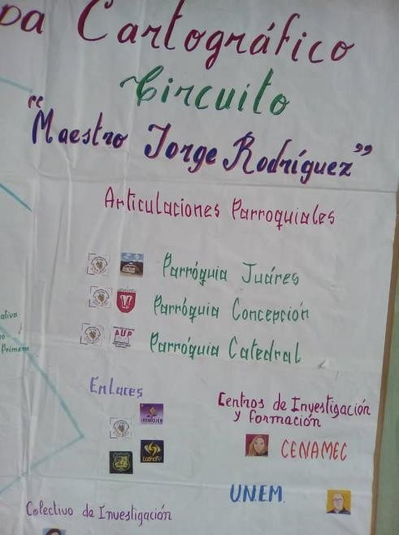
IAPT
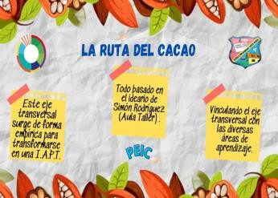
PLAN DE ACCIÔN COLECTIVO

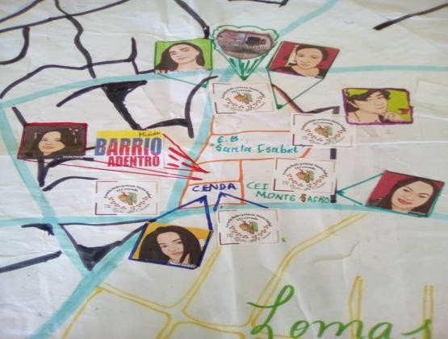
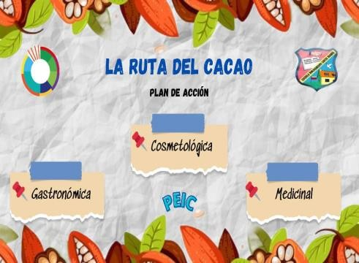
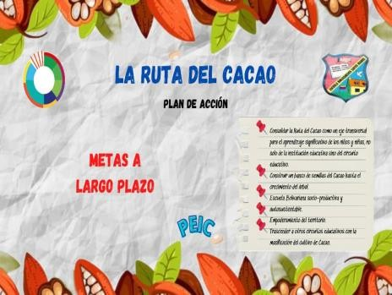
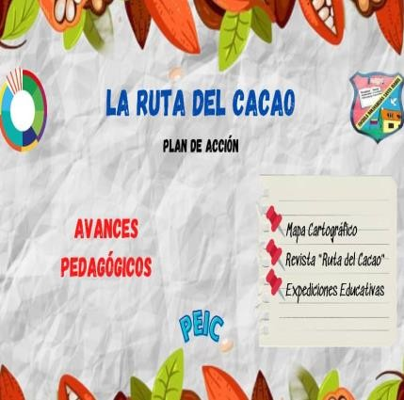
METAS CONCRETAS

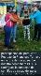
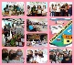
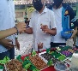
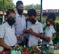
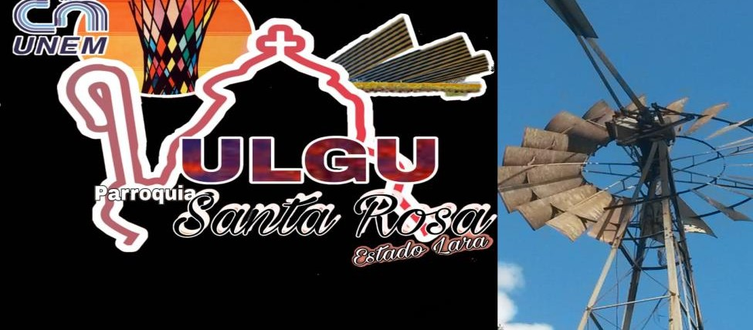
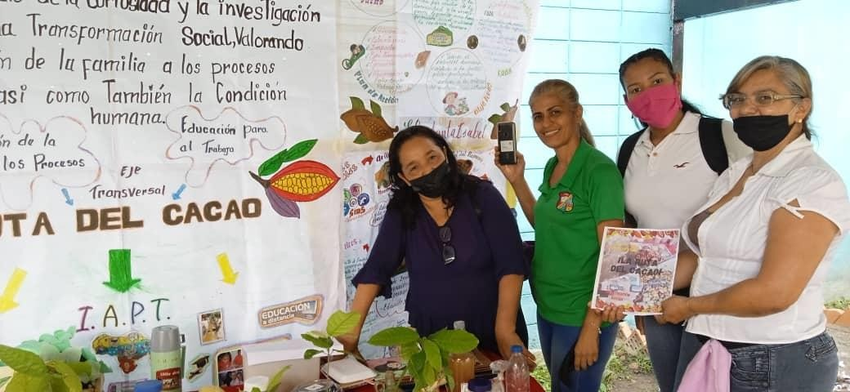

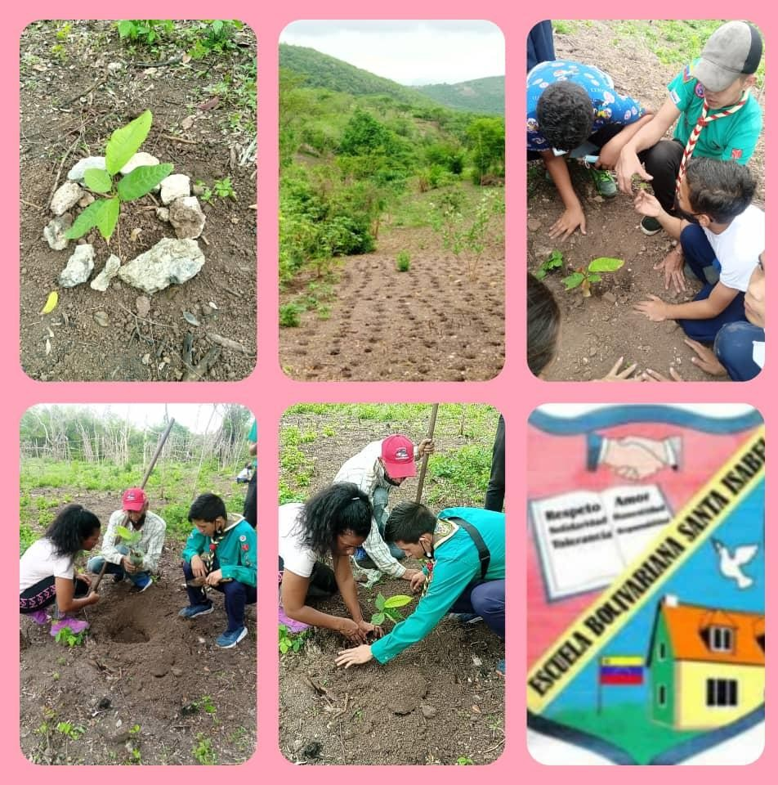
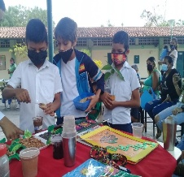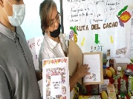

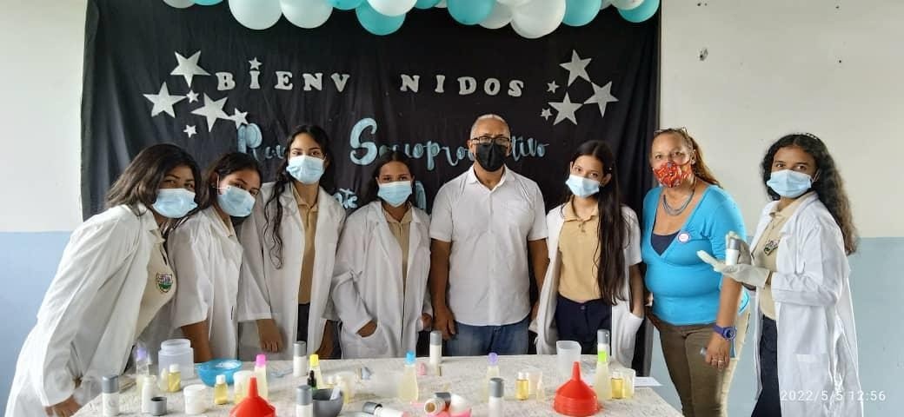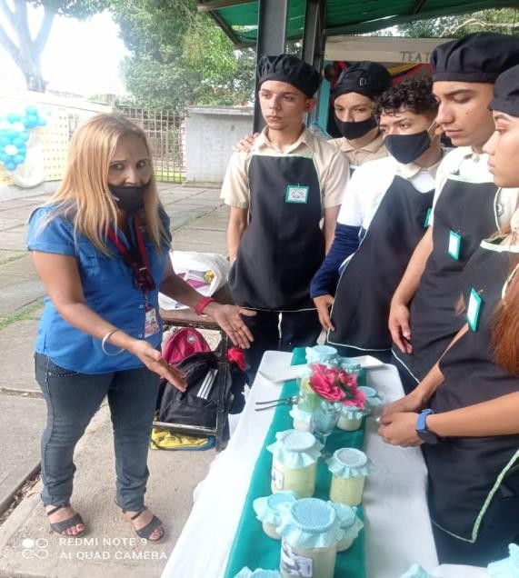
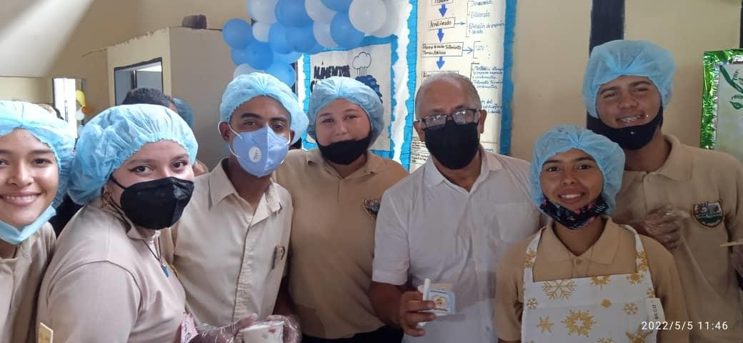
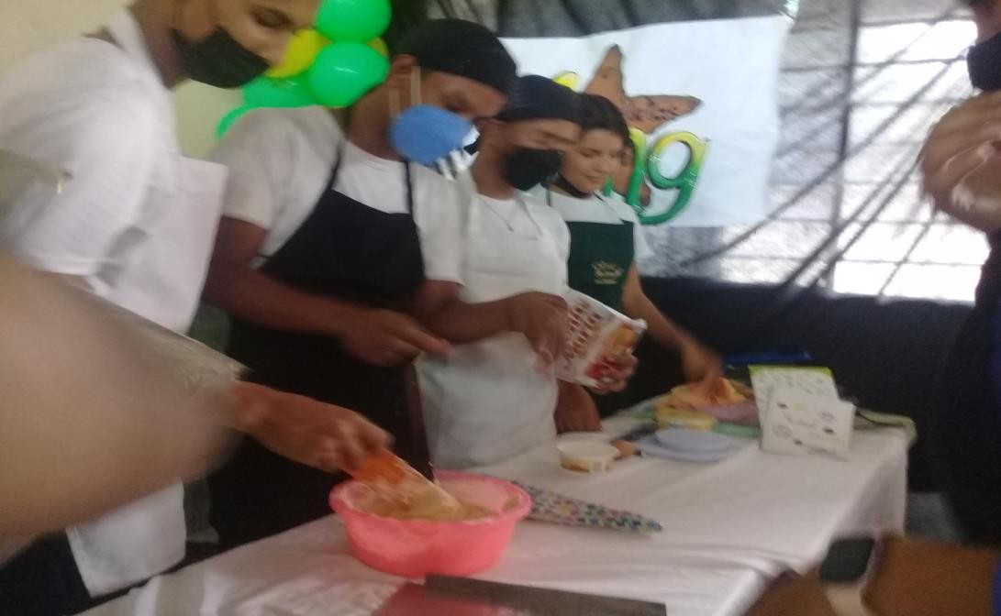

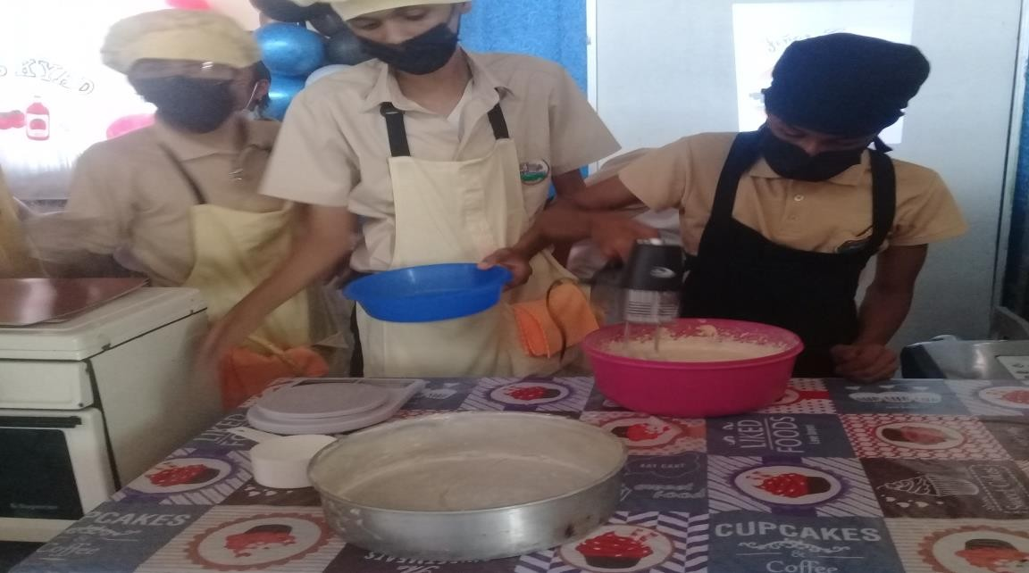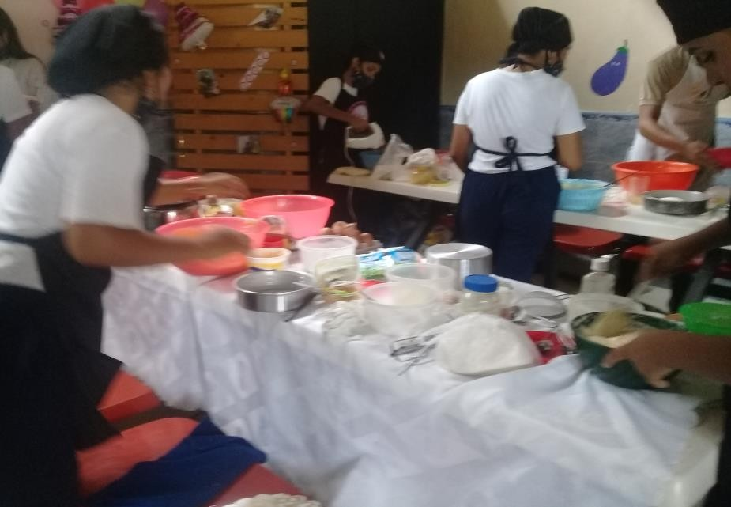
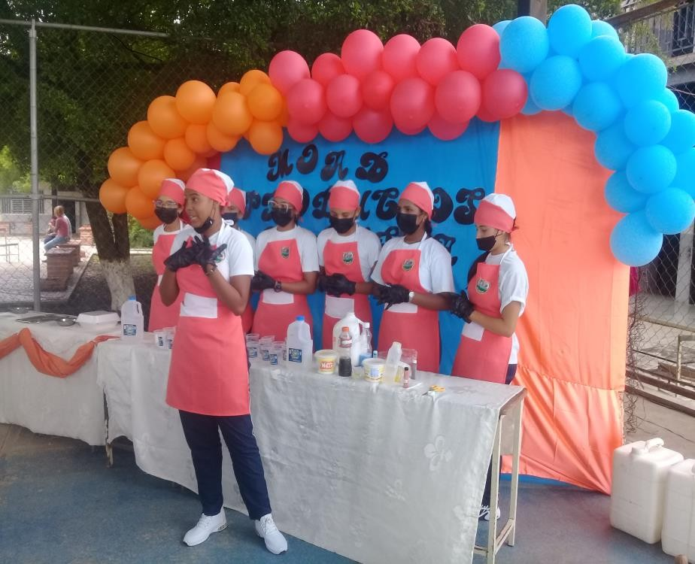
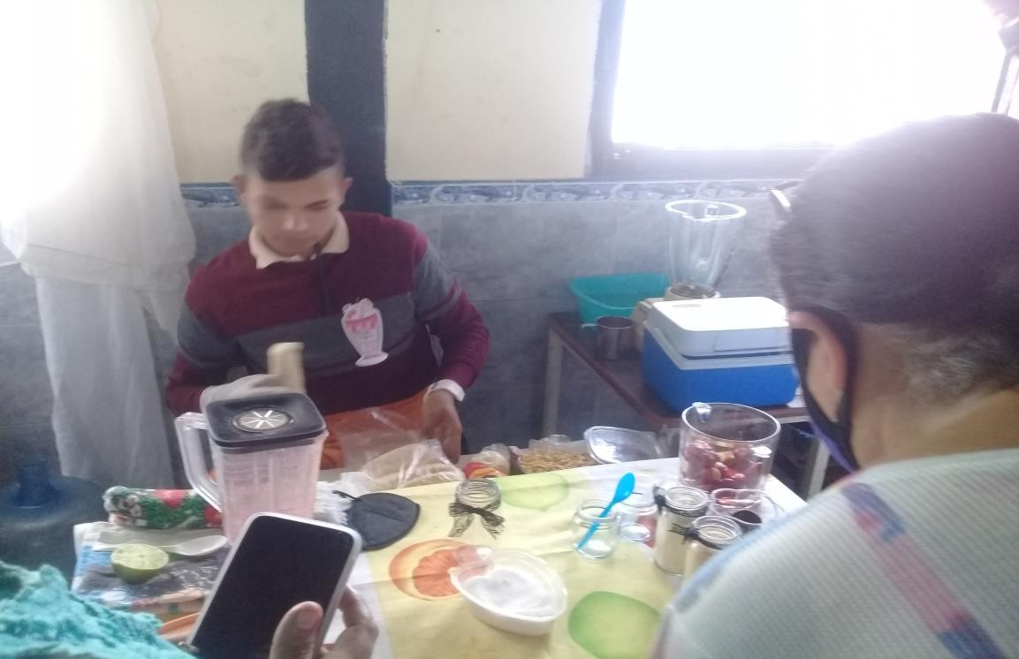

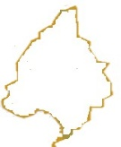
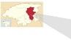

ORGANIZACIÔN Y DINAMICA SOCIOEDUCATIVA Y SOCIOPRODUCTIVA TERRITORIAL
JUÀREZ

2
1
2
1

LÈXICO
EQUIPOS DE DIPLOMADO DE G.COMUNAL 1 1
MOVIMIENTO EDUPANISTA
CONSEJO COMUNAL 32 4
CARTOGRAFIAS CONSTRUIDAS
COMUNIDADES DE APRENDIZAJE 2 5
CLIF
CIRCUITOS EDUCATIVOS INSTITUCIONES EDUCATIVAS COMUNAS
CANTIDAD DE PERSONAS FORMADAS EN DIPLOMADO DE G.COMUNAL

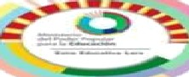

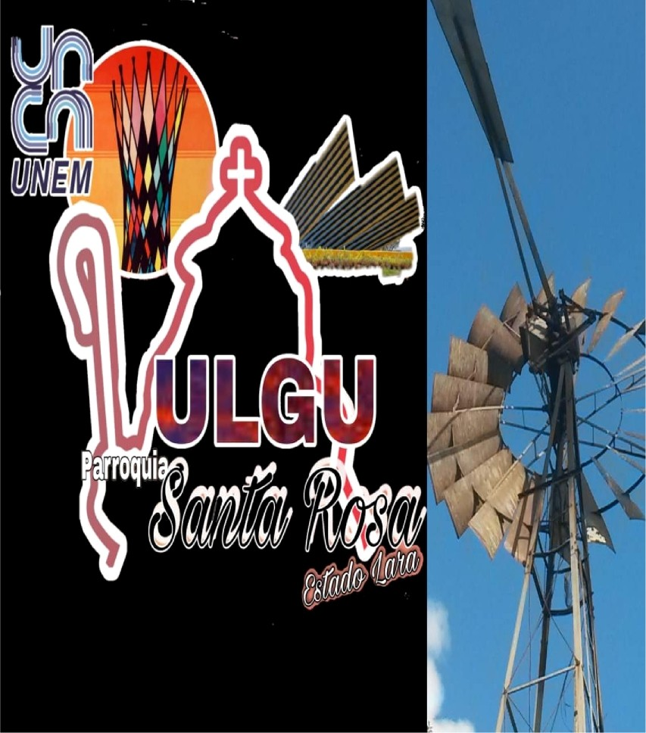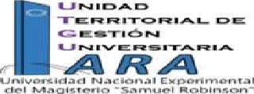
HMEM

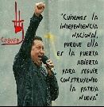


«Comuna
o nada»

Universidad Nacional Experimental del Magisterio “Samuel Robinson”
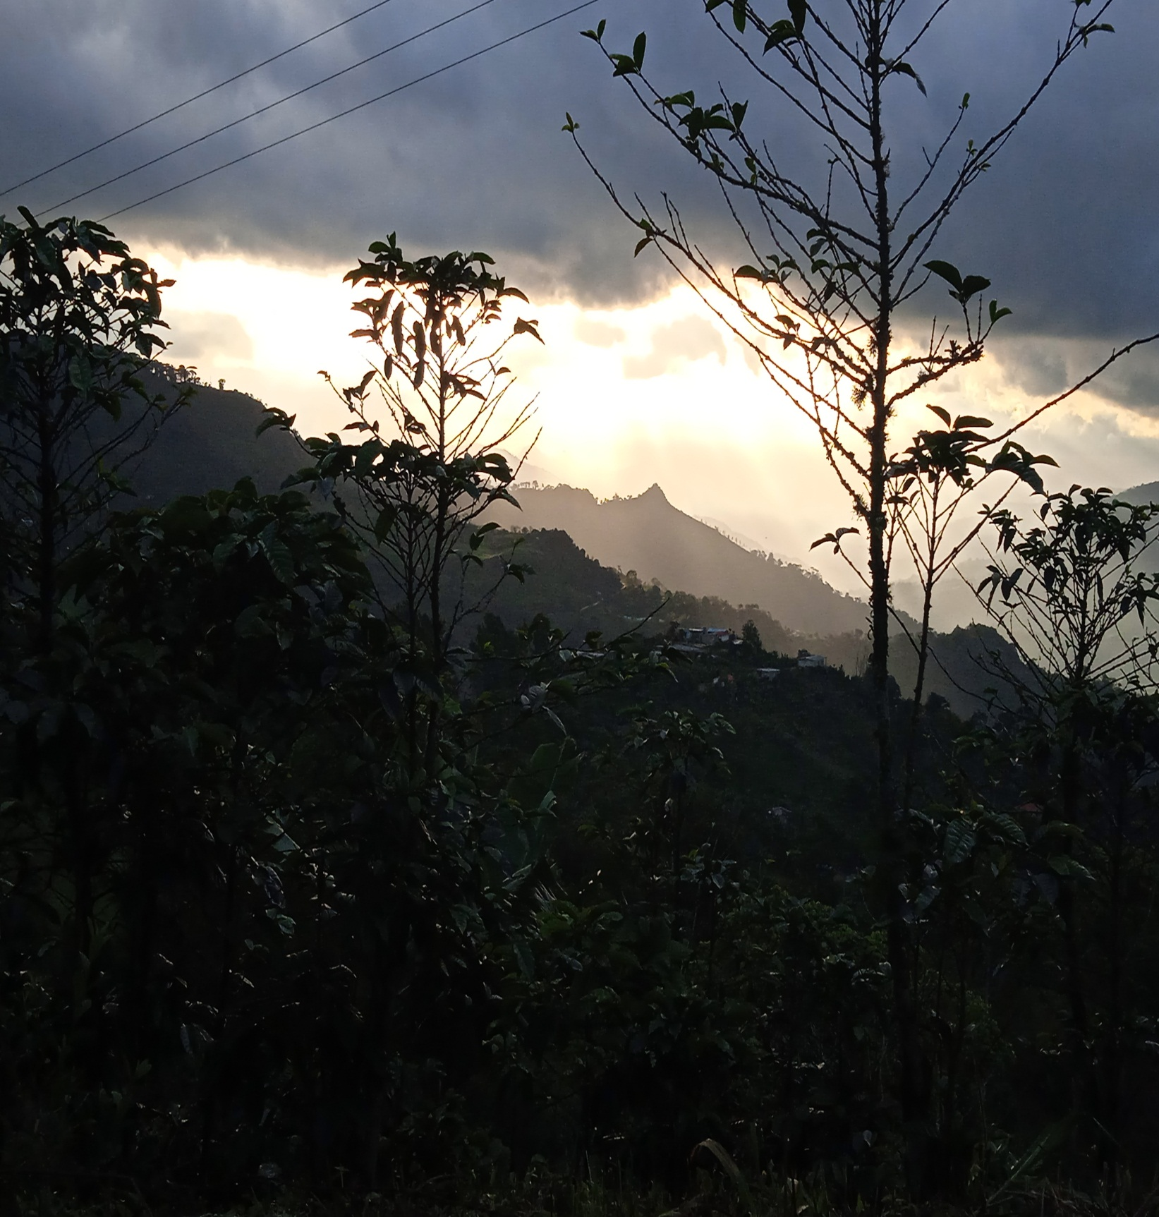
Colectivo de Investigación Educativa “El Maestro Café”

DIPLOMADO
EDUCACION RURAL LUGARIZADA

Sanare, Estado Lara
Junio 2022
PRESENTACIÓN

La educación rural se concibe como un elemento fundamental para el desarrollo integral de la campesina y el campesino. Que le permita alcanzar su autonomía. Por tanto no se puede considerar como única e igual para todas las regiones, cada lugar debe tener su propia propuesta educativa de acuerdo a sus circunstancias específicas. Es oportuno diferenciar entre lo urbano y lo rural debido a que, no solo es la concentración de población y el acceso a algunos servicios públicos con que cuenta las ciudades y grandes poblados, mientras que en las zonas rurales se aprecian pequeños grupos poblacionales esparcidos en grandes o medianos territorios dedicados a la agricultura y la cría, con limitaciones en los servicios públicos ( transporte, internet, telefonía) que hacen notar que dichos grupos poblaciones tienen una escuela y estilo de atención diferenciado al de la ciudad. Por lo tanto se merecen un currículo, un maestro y una maestra que se encuentre en sintonía con estos; y es allí donde el Ministerio del Poder Popular para la Educación y la Universidad Nacional Experimental del Magisterio “Samuel Robinson” deben y pueden preparar las condiciones formativas para atender este sector poblacional, económico y social como el sector campesino.

Desde el año 2014, con la creación del Sistema Nacional de Investigación y Formación Permanente del Magisterio y en el marco de la Micromisión Simón Rodríguez, se impulsa la formación docente a través de estudios conducentes a los grados de Especialización, Maestría y Doctorado y Programas no conducentes a grado (Diplomados, cursos, talleres) cuya formación es gratuita y está dirigida a las y los docentes en ejercicio, en todo el territorio nacional, con el propósito de transformar los procesos educativos con calidad y pertinencia.

En ella la formación tiene como principio la contextualización de la acción educativa, adecuándose a las condiciones sociales, políticas, culturales y económicas de cada comunidad local, que responda a la educación “Lugarizada” pero, aún más profundamente a cada uno de los grupos de estudiantes y a las condiciones individuales de los mismos. Además de dar cumplimiento a la Constitución de la República Bolivariana de Venezuela (CRBV), la Ley Orgánica de Educación (LOE) y demás documentos jurídicos suscritos por el Estado venezolano en materia de educación rural que tributan al bienestar de una clase social productiva que conlleve a la construcción de un currículo contextualizado atendiendo las necesidades de cada territorio y el impulso de la Ley Especial de Educación Rural

“Ningún País podrá avanzar en su desarrollo más allá de donde llegue su educación”. Declaración de México, UNESCO, 1979. Tomando esta cita en referencia a la situación actual del país, y del mundo, debemos esforzarnos por una mejor Calidad Educativa, y aunque ya muchos eventos han sucedido desde el año 2014, momento que se realizo la Consulta Nacional por la Calidad Educativa, algunos puntos tienen una vigencia tan grande como es la formación docente permanente y a la familia, y no por eso podemos dejar de pasar la oportunidad de visibilizar actividades, acciones, experiencias, realizadas a lo largo y ancho del país.

El Diplomado se inicia el 15 de Julio de 2022 y culmina en 1 de agosto 2022, tiene una duración de 101 horas acreditables (14 sesiones presenciales) y va dirigido a la población en general: docentes, especialistas, maestros pueblo, directores, subdirectores y supervisores circuitales.

FUNDAMENTACIÓN.

Los sectores participantes en la Consulta Nacional por la Calidad Educativa, realizada en 2014, coinciden en la importancia de la formación docente como factor determinante de la calidad educativa. Con esta convicción, el Gobierno Bolivariano ha creado el Sistema Nacional de Investigación y Formación Permanente del Magisterio, con el propósito de garantizar las condiciones para la formación, a partir de la investigación de las y los docentes del Subsistema de Educación Básica en ejercicio, quienes desarrollan procesos de reflexión y transformación de su propia práctica, en contraste con los conocimientos y experiencias que se recogen en la historia pedagógica.
A partir de estos resultados y en el marco del Sistema Nacional de Investigación y Formación del Magisterio Venezolano (SNIFMV), el Ministerio del Poder Popular para la Educación impulsa el desarrollo de políticas de formación que favorecen la reflexión crítica sobre la práctica educativa promoviendo su transformación, la valoración y construcción colectiva de los saberes, y el fortalecimiento del saber y la conciencia individual y colectiva del sujeto participante y al mismo tiempo promueve una auténtica identidad venezolana y una conciencia ciudadana de soberanía que reconoce sus derechos y responsabilidades en el carácter participativo, protagónico y corresponsable, con respeto a todas las corrientes del pensamiento cónsonas con la pedagogía crítica, liberadora y transformadora.
El sujeto educativo se apropia de la autorreflexión, la autoevaluación y la intersubjetividad para la construcción del conocimiento en colectivo. Profundiza en la ética pedagógica y de la comunidad desde el principio de la alteridad y otredad a objeto de profundizar los valores socialistas haciéndolos explícitos, declarativos, inclusivos y formativos, de tal manera que coadyuven en la formación de ciudadanas y ciudadanos que transformen su realidad con profundo respeto por la vida, la libertad, la paz, la armonía, la solidaridad, la complementariedad, la igualdad, la justicia, el diálogo, la responsabilidad y corresponsabilidad, entre otros atributos del sujeto social. Por otra parte, la investigación como experiencia que genera procesos de formación para la transformación de la práctica, el análisis reflexivo de teorías, propuestas, ideas y experiencias para la reconstrucción de nuestras formas de entender, participar, realizar y evaluar nuestro propio quehacer educativo, favoreciendo la comprensión lugarizada y pedagógica desde procesos experiencias sistemáticas de acción– reflexión–acción, participante, transformadora, de la triada familia, escuela y comunidad con la cual asumimos la formación permanente que superara esa fragmentación.

En el documento Proceso de Transformación Curricular en Educación Media 2016. Punto de Partida: aspecto número 3. Expectativas Sociales Desde La Consulta Nacional Por La Calidad Educativa Numeral 6. Lograr una estrecha relación entre las familias, la escuela y la comunidad: … Es esencial la articulación entre la escuela y la comunidad para complementar, fortalecer y contextualizar el quehacer educativo, impulsar la cultura local y la articulación con los saberes socioproductivos, comunitarios y populares en los programas y proyectos que realiza la escuela. Superar la práctica que divorcia a la escuela de su contexto real y reduce esta relación a una dinámica utilitaria e inmediatista sin atender los problemas centrales tanto de la escuela como de la propia comunidad. En este sentido, un currículo abierto, flexible y contextualizado pasa por el reconocimiento de los saberes y potencialidades locales, las experiencias en los contextos urbanos y rurales.

El diplomado de Educación Rural Lugarizada responde a lo establecido en la Ley Orgánica de Educación 2009 donde señala en su Artículo 29: “La educación rural está dirigida al logro de la formación integral de los ciudadanos y las ciudadanas en sus contextos geográficos; así mismo, está orientada por valores de identidad local, regional y nacional para propiciar, mediante su participación protagónica, el arraigo a su hábitat, mediante el desarrollo de habilidades y destrezas de acuerdo con las necesidades de la comunidad en el marco del desarrollo endógeno y en correspondencia con los principios de defensa integral de la Nación. Teniendo en cuenta la realidad geopolítica de la República Bolivariana de Venezuela, el Estado garantiza la articulación armónica entre el campo y la ciudad, potenciando la relación entre la educación rural y la educación intercultural e intercultural bilingüe”.

Así mismo se han desarrollado experiencias a lo largo y ancho del país con el apoyo del Ministerio del Poder Popular para la Educación y que en cierto modo han dado respuesta a atender la población escolar en espacios rurales, entre ellos tenemos:

Bibliomulas (1989). Experiencias de intercambios de libros para la promoción de la lectura, el bibliotecario o el maestro traslada una serie de libros de interés usando la tracción animal, debido a que hay zonas intransitables para los vehículos, y es el único medio de transporte a disposición.
Preescolares No Convencionales (1994) Atención a los niños en edad preescolar por madres de la comunidad bajo la orientación de docentes en la especialidad. Ante la carencia de docentes de educación inicial la comunidad hace la solicitud ante el Programa Integral de Educación y Atención al Niño (PIANF) la creación de preescolares donde estuvieran las propias madres de las comunidades atendiendo y educándose para ello.
Todas las Manos a la Cosecha, Todo lo aprendido a la Escuela (1996) Experiencia piloto para combatir el ausentismo escolar en Núcleo Escolar Rural 477, allí se valoriza los saberes y haceres de las familias caficultoras, lo cual entraba en contradicción con la escuela del momento, sin embargo esto ayudo a que el grupo de docentes con la firme convicción de hacer cambios curriculares, se abocara a atender los aprendizajes del niño y a la familia desde los espacios productivos, lo cual posteriormente lleva a la creación del Programa Todas las Manos a la Siembra 2009 Carlos Lanz.
Mito del Maíz publicación encartada en el periódico El Impulso - Barquisimeto (1996) compilación literaria de niños, representantes, docentes y maestros del municipio Andrés Eloy Blanco estado Lara sobre el mito del maíz.
Calendario Productivo Socio Cultural desde 1994 en el caserío Nuezalito por el prof. Honorio Dam. Herramienta de investigación etnográfica, social y formativa para la comunidad y la escuela, donde se aprecian varios elementos entre ellos clima, producción, enfermedades, cultura, religiosidad, cosmovisión, efemérides nacionales, locales y regionales, entre muchos otros. Se practicó en muchas escuelas del país, y sin llegar a ser un programa del MPPE aun así conto con el apoyo para su divulgación y seguimiento. Posteriormente que enriquecido con lo llamado 4 herramientas de CPSC:
1. Lectura de la realidad, que es la recogida de la oralidad de los pueblos y su valorización en los espacios escolares y comunitarios.
2. Matriz de Agua o Mapa de Agua, investigación que hace el estudiante, la familia, la comunidad en conjunto con la escuela acerca de donde proviene el agua que consumimos, como la trasladamos a nuestros hogares, como se almacena, como se usa y posteriormente como se desecha, esto con el fin de valorizar este escaso e indispensable recurso.
3. Libro Viviente, el reconocimiento en vida o posterior de los saberes y haceres de aquellos personajes locales que de alguna manera han marcado o son necesarios para las familias.
4. Biblioteca de Libros Vivientes, construcción de un espacio y/o mueble para tener los diversos recursos escritos, dibujos y otros; producto de la consulta o indagación con los Libros Vivientes.
Sistemas de Trueke y Trueke Escolar. Lo que surgió como una experiencia de intercambio comunal, demarcada en la Ley del Sistema Económico Comunal, se practicó en algunas instituciones y luego se fue divulgando la experiencia hasta convertirse en un espacio de intercambio no solo de productos, sino que también de saberes, haceres y sabores entre los actores de la vida escolar y las comunidades.
Séptimo Bolivariano Rural y luego Liceos Bolivarianos Rurales. Año escolar 2003-2004. El MPPE bajo un pilotaje anuncia la creación de Séptimo Bolivariano Rural con la resolución 9 del año 2004, en diversos estados del país. En el municipio Andrés Eloy Blanco inicia con dos. Posterior a su consolidación con Liceos Bolivarianos Rurales en el año 2005, se fueron creando nuevas experiencias hasta llegar a 22 liceos en la zona alta del municipio. Creación de la Mención para los bachilleres de Agroecología y Agroecoturismo.

CAMPO PROBLEMÁTICO DE LA EDUCACIÓN RURAL VENEZOLANA.

¿Cómo construir un currículo de educación rural teniendo un territorio con diversidad cultural y productiva tan variado y rico? Partiendo del desarrollo histórico en este campo del conocimiento se genera la necesidad de preparar docentes, directores subdirectores y supervisores con conocimientos, habilidades, actitudes y valores que los empoderen con la práctica de estrategias contextualizadas para generar aprendizajes significativos partiendo de la realidad y de los modelos productivos del contexto.
Así mismo las familias reconozcan su papel protagónico en el desarrollo comunitario y escolar siendo todos corresponsables del hecho educativo. Tal como los precedentes tenidos en la región, despertar nuevamente ese cumulo de experiencias y dadas las nuevas condiciones sobretodo legales y de transformación curricular que hemos transitado desde la implementación del Currículo Básico Nacional CBN en el año 1997 hasta los actuales currículos para cada nivel y modalidad que se han ido ajustando a los nuevos tiempos y necesidades.

El MPPE promoverá y desarrollará políticas educativas que responda a las necesidades reales de la población rural y la UNEM, construirá en sus diversos espacios diagnósticos participativos que permitan abordar con eficacia, eficiencia los Programas de Formación (pregrado y posgrado) de Educación Rural Lugarizada

PROPÓSITOS

- Promover el desarrollo de la formación permanente y autoformación como herramientas de crecimiento personal y profesional del docente rural venezolano.

Construir una propuesta de formación permanente para los educadores de educación rural en conjunto con las autoridades del UNEM

Sistematización del diplomado para evaluar y enriquecer la malla curricular del Programa de Formación de Educación Rural Lugarizada.

Realizar los aportes destinados a la promoción, divulgación y lograr hacer realidad la Ley Especial de Educación Rural.

Establecer nexos a través de expediciones pedagógicas para compartir experiencias rurales, de diversas índoles, no solo con la participación de docentes, estudiantes y representantes, sino también a aquellas autoridades que tienen peso en la aplicación y evaluación de políticas educativas dirigidas a este sector social.

Realizar el perfil de Educación Rural para el municipio Andrés Eloy Blanco del estado Lara.

DISEÑO CURRICULAR

El diseño metodológico del Diplomado Nacional de Formación Docente en Educación Rural Lugarizada contempla el análisis de la práctica del docente, los documentos jurídicos, geohistoria local y regional, estrategias y herramientas del aprendizaje. Desde la perspectiva teórico metodológica parte de la consideración del docente como sujeto de su propio proceso de formación, esto implica su revalorización profesional, motivación y el reconocimiento de sus saberes e intereses para la construcción colectiva del conocimiento e innovaciones en lo cultural, científico y tecnológico.

Las modalidades de estudios a través de las cuales se desarrollará el Diplomado son: Encuentros Presenciales, la modalidad de Estudios dirigidos y/o Independientes y Expedición Pedagógica.

En este sentido, se proponen las siguientes estrategias y programación a desarrollar:
Encuentros Presenciales: Son encuentros de formación e investigación conformados por las y los participantes que se interesan por fortalecer sus conocimientos y habilidades en Educación Rural Lugarizada. Se desarrollarán bajo la técnica del seminario como espacio de construcción crítica del conocimiento a partir de la experiencia investigativa vivida y el intercambio con otros profesionales y maestros pueblo. Tendrá una duración de 71 horas.
Estudios Independientes: Se refiere al momento que la o el participante dedica a la investigación para efectos del diplomado (lecturas, videos, audios u otros medios sugeridos o cualquiera que considere pertinente). Una de las particularidades de los estudios independientes consiste en que el tiempo de dedicación lo definirá y auto gestionará cada participante, para lo cual diseñará su plan de autoformación que formará parte del portafolio. Estas actividades las realizarán los participantes durante la semana con un total de 22 horas.
Expediciones Pedagógicas: Son viajes para aprender y para la construcción de aprendizajes, los cuales a su vez nos permitirán avanzar hacia la concreción de ideas que liberen y que nos liberen. Los elementos que lo comprenden son: El Viaje, el Encuentro y el Conocimiento. Tendrá una duración 8 horas

La formación se realizará a través de tres (3) Ejes y cada uno con una (1) Unidad Curricular las cuales tienen un valor de tres (3) unidades de créditos. Los mismos serán descritos en el plan de estudio de este programa. Se estiman que el Diplomado se ejecute en catorce (14) encuentros a realizarse del 15 de julio al 1 de agosto 2022 en 5 horas diarias presenciales y 2 horas de estudios independientes por 11 días, adicionando 2 días de jornadas presenciales de 8 horas cada uno y culminaremos con Expedición Pedagógica.

Cada encuentro tendrá una duración de ocho (8) horas, las cuales pueden ser ejecutadas hasta en dos sesiones semanales de cuatro (4) horas cada una. Todos bajo la técnica del seminario como espacio de construcción crítica del conocimiento a partir de la experiencia investigativa del participante, registrada y sistematizada a través de las lecturas sugeridas, los aportes de la reflexión colectiva puesta en práctica durante el Diplomado.

METODOLOGÍA DE LA EVALUACIÓN

Partiendo de la visión humanista social de la evaluación que comprende la autoevaluación, heteroevaluación y coevaluación. El Diplomado se desarrollará en 101 horas establecidas en el mapa curricular. En este sentido se plantea la evaluación:
Diagnóstica: Se realizará con la finalidad de conocer las experiencias previas en relación con la educación rural en los espacios que se ha desempeñado o que se esté iniciando como docente, además será un motivador para compartir con compañeros de otras instituciones y circuitos educativos.
Sumativa: Se realizará a través del intercambio, análisis individuales y colectivos, producciones escritas. Elaboración de portafolio como forma de sistematizar la experiencia del diplomado. Una vez concluido el diplomado se determinará una evaluación cualitativa y cuantitativa del 1 al 20. (Cuya mínima aprobatoria será de 16 puntos por unidad curricular)
Formativa: Se realizará durante el proceso de formación mediante procedimientos científicos, técnicos y humanísticos, tomando en cuenta los factores sociohistóricos, las diferencias individuales y el desempeño de la y el participante.

DIPLOMADO EDUCACION RURAL LUGARIZADA
Plan de Evaluación
Estrategia | Porcentaje
Autobiografía | 10%
Registro y sistematización de las actividades independientes | 20%
Cartografía de la comunidad donde laboran | 10%
Construcción del Calendario productivo Sociocultural de la comunidad donde laboran | 20%
Participación y aportes en el trabajo individual y colectivo diario. | 40%
Total | 100%

Distribución de Horas Académicas
Modalidad | Total horas académicas
Presencial | 71
Estudios independientes | 22
Expediciones Pedagógicas | 08
Total General | 101

MAPA CURRICULAR
El Plan de Estudio del Diplomado Nacional de Formación Docente en Educación Rural Lugarizada se conforma de tres (3) Ejes de formación que a su vez se encuentran compuestos cada uno por una (1) Unidad Curricular con sus respectivos temas Generadores y Referentes Teóricos-prácticos orientados a reflexionar y registrar, desde el pensamiento crítico, la realidad de la Educación Rural Lugarizada .
Cada Unidad Curricular tiene un valor de 3 unidades de crédito para un total de 9 unidades de créditos, cada una de ellas enmarcadas bajo los siguientes propósitos principales:

- Enfoque socio crítico para la transformación de la práctica: Promover los procesos investigativos que coadyuven a una acción crítica reflexiva que se funde en la acción para transformar la realidad, a partir de los procesos que se desencadenan entre el investigador y el intercambio constructivo con la comunidad, estimulando su participación protagónica en los procesos de transformación que gestionan la producción colectiva del conocimiento en relación a la enseñanza en la Educación Rural.

- Pedagogía del amor, el ejemplo y la curiosidad: Conocer, profundizar y reflexionar acerca de la educación rural, su diferenciación con respecto a la ciudad y grandes poblados pero sobretodo reconocer los valores de las familias campesinas, y educar para un nuevo modelo de amor, el ejemplo y la curiosidad donde privilegie el deseo y disfrute por el conocimiento y el aprendizaje en y por la vida del campo.

Educación Rural Lugarizada: Desarrollar el arraigo, la topofilia a la región de donde vive y/o trabaja, pensando en adaptaciones curriculares, innovaciones pedagógicas y diversas estrategias que le permita tener una mejor calidad educativa en sus espacios educativos. Promover la autoevaluación de todos los actores para contribuir con el proceso de transformación que desde lo educativo trascenderá a los demás ámbitos de la comunidad, el consejo comunal, la comuna… En la zona rural los y las maestras deben ser investigadores tanto de los contextos socioproductivos, culturales y de su propia práctica pedagógica. En esta perspectiva, la formación permanente debe ser pertinente y contextualizada, y para ello la metodología del calendario productivo sociocultural contribuiría al desarrollo de esos procesos investigativos y formativos.

EJE | UNIDAD CURRICULAR | TEMAS GENERADORES | REFERENTES TEORICOS PRACTICOS
Investigación para la transformación de la práctica. | Enfoque socio crítico para la transformación de la práctica.  (3 u/c) | El registro, la sistematización y sus desafíos | Metodología de registro abierto según Hernán Peralta:  1. Fases del registro: acumulación, análisis de la información y síntesis.  2. Instrumentos del registro: orientación del debate, registro del debate y colectivo que debate.  3. Principios del registro:  Los tres auto: autonomía, autogestión y autosostenimiento.  Los tres mutuo: conocimiento mutuo, respeto mutuo y apoyo mutuo.  4. Sistematización.  Otras técnicas y herramientas para el registro y la sistematización. (Cartografía, toma de notas, línea de tiempo, otras).  Manejo de herramientas tecnológicas ajustada al contexto.
Investigación para la transformación de la práctica. |  | Enfoque Socio Crítico y el enfoque geohistórico | Enfoque geohistórico en el proceso de transformación pedagógica.  Geohistoria local. La geohistoria desde la perspectiva territorial. Histórico-cultural.  Perspectiva histórica de la educación rural en Venezuela
Investigación para la transformación de la práctica. |  | Estrategias y recursos para el aprendizaje y la innovación en la zona rural | Calendario Productivo Socio Cultural y sus 4 herramientas.  Cartografía de la comunidad donde laboro.  TIC`S y otras herramientas tecnológicas.
Investigación para la transformación de la práctica. |  | Autobiografía como elemento de identidad para la emancipación. | La Autobiografía: un relato para producir praxis educativa.  Procesos de reflexión de la práctica pedagógica individual e institucional, como base fundamental para el repensar pedagógico de cada docente (participante).  La Autobiografía: como elemento fundamental de la historia de vida del docente y su devenir.
Investigación para la transformación de la práctica. |  | La Investigación Acción Participativa y Transformador, un enfoque dentro del Paradigma Socio Crítico. | Enfoques de paradigmas en la investigación pedagógica  La investigación en la práctica pedagógica.  La investigación desde el colectivo docente.  La Concepción de la IAPT.

EJE | UNIDAD CURRICULAR | TEMAS GENERADORES | REFERENTES TEORICOS PRACTICOS
Reflexión  Pedagógica | Pedagogía del amor, el ejemplo y la curiosidad (3 u/c) | Pedagogía del amor, el ejemplo y la curiosidad. | Contextualización de la Pedagogía del amor, el ejemplo y la curiosidad en nuestros niños.  Relación de la vida y la escuela.  Valor y reconocimiento a los saberes y haceres de los estudiantes (cuadro de ofertas y necesidades).
Reflexión  Pedagógica | Pedagogía del amor, el ejemplo y la curiosidad (3 u/c) | Literatura y música campesina | Recopilación de poemas, cuentos, adivinanzas, coplas, refranes, músicas, bailes, otros, referentes a la vida campesina en familia.
 |  | La Escuela vista desde la niñez. | Análisis de la escuela visto desde el mundo de los niños.

EJE | UNIDAD CURRICULAR | TEMAS GENERADORES | REFERENTES TEORICOS PRACTICOS
Especialidad e integración de saberes. | Educación Rural Lugarizada | Enseñar que la Comunalidad es vivirla aprendiendo y construyendo. | Conceptualización de: la convivencia comunitaria, cosmovisión, comunalización, comunalidad, reciprocidad, autonomía e interdependencia, solidaridad, competencia, productores y prosumidores. ¿Qué es lo común? ¿Cómo se construye la explicación y argumentación de lo comunal? ¿Para qué se argumenta y aplica la visión comunal en la comunidad.  Visión latinoamericana de lo común, de la comunalidad, producción de lo común. El dilema en Venezuela.
Especialidad e integración de saberes. | Educación Rural Lugarizada | Relación hombre- ambiente | Flora y fauna de la región.  Cuencas hidrográficas y zonas protectoras (parque nacional y ABRAE).  El hombre como ente modificador del ambiente.
Especialidad e integración de saberes. | Educación Rural Lugarizada | Producción y economía | Sistemas productivos y su relación con la biodiversidad.  Estudio del impacto de las actividades productivas en la economía, cultura, sociedad y otros.  Alternativas productivas, ciclaje de recursos y el reciclaje.
 |  | Cultura, religiosidad y cosmovisión. | Calendario de festividades culturales, tradicionales y costumbres venezolanas.  Actividades religiosas.

EJE 1. INVESTIGACIÓN PARA LA TRANSFORMACIÓN DE LA PRÁCTICA
Unidad Curricular:
Enfoque socio crítico para la transformación de la práctica. (3 u/c)
Propósitos:
- Desarrollar una serie de actividades/ estrategias/ herramientas investigativas que propicien acciones críticas y reflexivas acerca de su entorno, su praxis docente y las implicaciones que conlleva la educación en las zonas rurales, y partiendo de un diagnostico real y cercano a la comunidad genere estas acciones para transformar la realidad, en una relación mutua, intercambios constructivos entre los estudiantes, los representantes, las comunidades y los colectivos institucionales (incluye Equipos de Dirección, obreros, Cocineras de la Patria, especialistas…) para evaluar y enriquecer cada vez este trabajo investigativo, esperando entonces una producción colectiva del conocimiento en relación a la enseñanza en la Educación Rural.
Temas Generadores:
- El registro, la sistematización y sus desafíos
- Enfoque Socio Crítico y el enfoque geohistórico
- Estrategias y recursos para el aprendizaje innovador en la zona rural
- Autobiografía como elemento de identidad para la emancipación.
- La Investigación Acción Participativa y Transformadora, un enfoque dentro del Paradigma Socio Crítico.
Referentes Teóricos prácticos.
1. Metodología de registro abierto según Hernán Peralta:
1.1. Fases del registro: acumulación, análisis de la información y síntesis.
1.2. Instrumentos del registro: orientación del debate, registro del debate y colectivo que debate.
1.3. Principios del registro:
Los tres auto: autonomía, autogestión y autosostenimiento.
Los tres mutuo: conocimiento mutuo, respeto mutuo y apoyo mutuo.
1.4. Sistematización.
Otras técnicas y herramientas para el registro y la sistematización. (Cartografía, toma de notas, línea de tiempo, otras).
Manejo de herramientas tecnológicas ajustada al contexto.
2. Enfoque geohistórico en el proceso de transformación pedagógica.
Geohistoria local. La geohistoria desde la perspectiva territorial. Histórico-cultural.
Perspectiva histórica de la educación rural en Venezuela
3. Calendario Productivo Socio Cultural y sus 4 herramientas.
Cartografía de la comunidad donde laboro.
TIC`S y otras herramientas tecnológicas.
4. La Autobiografía: un relato para producir praxis educativa.
Procesos de reflexión de la práctica pedagógica individual e institucional, como base fundamental para el repensar pedagógico de cada docente (participante).
La Autobiografía: como elemento fundamental de la historia de vida del docente y su devenir.
5. Enfoques de paradigmas en la investigación pedagógica
La investigación en la práctica pedagógica.
La investigación desde el colectivo docente.
La Concepción de la IAPT.
Referencias bibliográficas
- Alves Marianny ¡VAMOS A COMUNICAR NUESTROS APRENDIZAJES! Ministerio del Poder popular para Ciencia, Tecnología
- Cuadernillo del Sistema Nacional de Investigación y Formación del Magisterio Venezolano nro 6. (2018) CENAMEC- Ministerio del Poder Popular para la Educación.
- http://wwweducacioninterculturalmirandacp.blogspot.com/2009/05/metodologia-calendario-productivo-socio.html?m=1 Calendario Productivo Socio Cultural
- Peralta Hernán COMO HACER PARA SABER QUE HACER... EDICIONES: CHURUATA SERIE CUADERNOS Nº 6 Primera Edición 1995

EJE 2 REFLEXIÓN PEDAGÓGICA
Unidad Curricular:
Pedagogía del amor, el ejemplo y la curiosidad (3 u/c)
Propósitos
- Conocer, profundizar y reflexionar acerca de la educación rural, su diferenciación con respecto a la ciudad y grandes poblados pero sobretodo reconocer los valores de las familias campesinas, y educar para un nuevo modelo de amor, el ejemplo y la curiosidad donde prime el deseo y disfrute por el conocimiento y el aprendizaje en y por la vida del campo.
- Crear nuevos escenarios pedagógicos de formación ya que la mayoría “fuimos formados para la vida en ciudad” y el docente encuentra grandes contrastes y una realidad que lo abruma, por no sentirse preparado.
Temas Generadores:
- Pedagogía del amor, el ejemplo y la curiosidad.
- Literatura y música campesina
- La Escuela vista desde la niñez.
Referentes Teóricos prácticos
1. Contextualización de la Pedagogía del amor, el ejemplo y la curiosidad en nuestros niños.
Relación de la vida y la escuela.
Valor y reconocimiento a los saberes y haceres de los estudiantes (cuadro de ofertas y necesidades).
Promoción de eventos con participación activa de los representantes y adultos mayores.
2. Recopilación de poemas, cuentos, adivinanzas, coplas, refranes, músicas, bailes, otros, referentes a la vida campesina en familia.
Valorizar y promover los talentos de nuestros estudiantes y adultos en las comunidades rurales.
3. Análisis de la escuela visto desde el mundo de los niños.
Evaluar y generar acciones dirigidas a ver como los adultos- docentes- personas significativas podemos tomar parte en la vida de las niñas, los niños y los y las jóvenes, para convertirse en modelos a seguir.
Referencias bibliográficas
- Escalona, Juan J y Escalona, Juan R. (2011) El Maestro Pueblo. Ministerio del Poder Popular para la Educación. Caracas. Venezuela.
- Galeano, E. (2005). Patas arriba. La escuela del mundo al revés. Siglo veintiuno.
- Núñez, Jesús. (2010). Pertinencia de la educación rural venezolana y latinoamericana. Revista Iberoamericana de Educación.
- Tonucci, F. Se puede enseñar la Participación. Se puede enseñar la Democracia. Extracto de texto utilizado durante el Diplomado de Dirección y Supervisión Educativa.
- Turner y Pita (2002) Pedagogía de la Ternura. La Habana, Cuba.

EJE 3 ESPECIALIDAD E INTEGRACIÓN DE SABERES
Unidad Curricular:
Educación Rural Lugarizada (3 u/c)
Propósitos
Desde el año 2009, con la Ley Orgánica de Educación, se quedo como una deuda pedagógica y legal, la discusión y aprobación de una Ley Especial para la Educación Rural, debido a que existen particularidades propias de las condiciones geográficas, productivas y sociales que demarca el hecho educativo, y por ende por mas contextualizaciones, adaptaciones curriculares y demás, falta mucho por avanzar hacia una mejor educación y políticas educativas asertivas a este sector social. Se espera entonces recoger aportes y sugerencias significativas, para la promoción de la ley.

Otro aspecto propio de este Diplomado es que los participantes con la práctica de la investigación acción hagan la exploración reflexiva de su práctica, no tanto por su contribución a la resolución de problemas, como por su capacidad para que cada profesional reflexione sobre su propia práctica, la planifique y sea capaz de introducir mejoras progresivas (transformación).

Propiciar el inicio del Pregrado y Postgrado de Educación Rural que atienda las necesidades formativas de las y los docentes de educación inicial, primaria y media rural de la zona alta del Municipio Andrés Eloy Blanco del estado Lara, y que con los cambios necesarios pueda convertirse en un modelo “mas no una receta” para la posterior apertura en territorios con similares realidades y/o condiciones geográficas.
Temas Generadores
- Enseñar que la Comunalidad es vivirla aprendiendo y construyendo.
- Relación hombre- ambiente
- Producción y economía
- Cultura, religiosidad y cosmovisión.
Referentes Teóricos prácticos.
1. Conceptualización de: la convivencia comunitaria, cosmovisión, comunalización, comunalidad, reciprocidad, autonomía e interdependencia, solidaridad, competencia, productores y prosumidores. ¿Qué es lo común? ¿Cómo se construye la explicación y argumentación de lo comunal? ¿Para qué se argumenta y aplica la visión comunal en la comunidad.
Visión latinoamericana de lo común, de la comunalidad, producción de lo común. El dilema en Venezuela.
2. Flora y fauna de la región.
Cuencas hidrográficas y zonas protectoras (parque nacional y ABRAE).
El hombre como ente modificador del ambiente.
3. Sistemas productivos y su relación con la biodiversidad.
Estudio del impacto de las actividades productivas en la economía, cultura, sociedad y otros.
Alternativas productivas, ciclaje de recursos y el reciclaje
4. Calendario de festividades culturales, tradicionales y costumbres venezolanas.
Actividades religiosas.
Referencias bibliográficas
- Cuadernillo del Sistema Nacional de Investigación y Formación del Magisterio Venezolano nro. 6. (2018) CENAMEC- Ministerio del Poder Popular para la Educación.
- Ley Orgánica de Comunas (2010). Ministerio del Poder Popular para la Comunicación y la Información.
- Ley Orgánica de los Consejos Comunales (2010). Ministerio del Poder Popular para la Comunicación y la Información.
- Circular 003013 (2016). Creación, Organización y Funcionamiento de los Circuitos Educativos. MPPE

REPÚBLICA BOLIVARIANA DE VENEZUELA
UNIVERSIDAD NACIONAL EXPERIMETAL DEL MAGISTERIO
“SAMUEL ROBINSON”

LA LECTURA Y LA ESCRITURA, VEHÍCULOS DEL PENSAMIENTO SOCIOCRÍTICO
Experiencia desde el Centro de Investigación Lenguas y Cultura del Estado Lara

Autora: Deilyn A. Castañeda
C.I.: v-17.506.804
Coord. Regional del área de Lengua
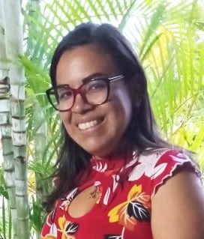
LA LECTURA Y LA ESCRITURA,
VEHÍCULOS DEL PENSAMIENTO SOCIOCRÍTICO

“La lectura de la palabra y el aprendizaje de la escritura en la comprensión del discurso forman parte de un proceso mayor y más significativo”
Paulo Freire, en Cifuentes G, 2011., p. 43

Desde en el estado Lara el Programa de Lengua de la Universidad Nacional Experimental del Magisterio Samuel Robinson, se ha venido trabajando la lengua como un eje transversal que debe asumir en la acción, su función social; es por ello que este relato refiere algunas ideas abordadas desde la episteme asumida en el marco del plan lector orientado por el Ministerio del Poder Popular para la Educación (marzo 2022), y que hemos venido ejecutando en los territorios desde cada uno de los niveles y modalidades. En tal sentido, partimos del entendimiento de que la lectura y la escritura son vehículos del pensamiento en el contexto de una práctica pedagógica continua, donde el docente media los procesos, y el estudiante se apropia del saber desde el hacer.
En tal sentido, ese saber y ese hacer están presentes día a día en el uso social de la lengua visto como un elemento integral y necesario en nuestra practica pedagógica continua, debido a que todo ser humano posee competencias comunicativas, las cuales se van desarrollando desde que estamos en el vientre de nuestra madre, y se perfeccionan a lo largo de nuestro crecimiento, el niño escucha con atención desde la barriguita de mamá, y empieza a captar información del medio; posteriormente, llegará el habla, y le precederán la lectura y la escritura en el marco de su lengua materna; así nuestro cerebro empieza a procesar una cantidad de conocimiento que nos ubica en un contexto comunicativo del saber que va desarrollando competencias lingüísticas, y nos permite expresarnos y comunicarnos a través de una lengua desde la actuación del hacer cosas con las palabras.
Ahora bien, desde el ámbito escolar, cómo los maestros podemos hacer que tales competencias estén activas en el hacer de prácticas sociales necesarias y sentidas por todos los seres humanos, en especial, de los niños y niñas, quienes son los primeros investigadores que nos motivan a mejorar nuestra práctica profesional. En particular, quienes hacemos vida en el PNF y PNFA de Lengua, y también los Coordinadores de los Centros de Recursos para los Aprendizajes del estado Lara nos formamos permanentemente e investigamos para la acción y la transformación de nuestro contexto, abordando la lectura y la escritura desde la visión de Paulo Freire, quien nos da insumos de lo que es esta nueva forma de hacer desde la actuación diaria de la lectura y la escritura.
Así pues en un desplegué por las parroquias y municipios de nuestra entidad, hemos desarrollado un plan de formación para propiciar la reflexión sobre la necesidad de que los maestros nos involucremos con nuestros estudiantes, y juntos nos convirtamos en coinvestigadores en el contexto de prácticas sociales cotidianas dentro y fuera del aula, pues que como refiere Freire (1997) “el acto de leer se configura en una búsqueda por tratar de comprender el contexto social mediante la asociación de la experiencia escolar con la cotidianidad del alumno”.
Por lo tanto, el acto de leer debe ser concebido como esa necesidad de obtener el conocimiento que nos permita comprender y entretejer el ámbito escolar con la cotidianidad del contexto social de nuestros estudiantes, porque como dice Freire, en su libro “la importancia del acto de leer”, la lectura del mundo precede la lectura de la palabra, por lo tanto, hay una búsqueda constante del ser humano por comprender e interpretar los textos y discursos.
En consecuencia, todo acto de lector, debe dar cuenta a la comprensión, esa que va mucho más allá de la simple lectura literal, que en los primeros años escolares es relegada a leer por decodificación; y es necesario superar el hecho de creer que los niños al no realizar la acción, no saben leer, porque esto va más allá de la decodificación, ya que como afirma Freire (1989), leer implica tres elementos ineludibles y constitutivos que dan forma y sentido a la acción del sujeto sobre el objeto o código representacional, estos son: la percepción crítica, la interpretación y la reescritura; hacer cotidianos de sujeto investigador, curioso de su contexto y crítico de su realidad que hace uso de un método global de lectura para entender y comprender todos los documentos textos e hipertextos que le llegan a través de los diferentes medios sociales, y las TIC´S.
Estamos frente a niños, niñas, y jóvenes que se han convertido en sujetos quecomprenden, interpretan, y también se expresan, haciendo uso de sus habilidades lingüísticas, y por ende usando su lengua como un elemento social determinante y decisivo para que haya sujetos protagonistas, participantes y sobre todo sociocríticos de la realidad les rodea. Es así como la escritura, es asumida como un acto cultural de conocimiento, asociada a la realidad del educando, que respeta la triada pensamiento, lenguaje y realidad (Freire, 1990).
Empezamos entender en la interacción con nuestros estudiantes que ellos si leen y se expresan, pues pero desde la perspectiva de sus necesidades e intereses; es decir, desde su mundo, y en tal sentido son capaces de escribir cuentos, fábulas, novelas, poemas, canciones, relatos y mucho más, lo que desde la perspectiva de Freire (1989, 1990, 2000) da cuenta a una interacción del leer y el escribir, que son considerados para el autor como el resultado del aprendizaje de denominación de la realidad, pues ambas competencias son parte de un mismo proceso y separarlos tipificaría un error.
Por lo tanto, leer y escribir son habilidades que se agarran de la mano, pues cuando leemos inmediatamente se desarrollan procesos metacognitivos, estadios superiores del cerebro que llaman al conocimiento (saber) y la experiencia (hacer) que tengamos; por eso el niño es preguntón desde chiquito, porque necesita saber, entender, tocando con la mano desde lo concreto para apropiarse del conocimiento, y expresarlo de alguna manera, en este caso a través de lengua, ya sea oral o escrita; corresponde entonces de nosotros maestros mediar y no ser obstáculo para que los estudiantes logren expresarse mediante la escritura, pero aquella que se gesta para la libertad del pensamiento, donde nuestros discentes se expresen abiertamente.

Frente a las afirmaciones anteriores, en el marco de encuentros con maestras y maestros, tanto de primaria como de media genera, se propiciado la reflexión de cuál es la actitud que asumimos al querer trabajar la lectura y la escritura, y valen las siguientes preguntas problematizadoras para tal fin: ¿Qué leer? ¿Cómo asegurar experiencias lectoras inolvidables? ¿Cómo puedo propiciar la escritura liberadora?¿He propiciado desde el saber un hacer significativo?
Para responder las interrogantes anteriores, es necesario dentro de un pedagogía del ejemplo, el amor y la curiosidad, ponernos tanto en el papel de maestros como de usuarios de la lengua; es decir, que debemos ponernos también en el papel del estudiante, entonces, no son sólo nuestros jóvenes quienes deben leer, sino que también el docente ha de hacerlo continuamente para disfrutar, para degustar, para viajar, y para llegar a un mundo inimaginable, dándonos la oportunidad de crear hábitos de lectura.
Es así como el qué leer partirá de los intereses y necesidades del lector y su grupo, y allí cuando el profesional de la docencia motivará la lectura y, ofrecerá otras; recordemos que al llevar lecturas debemos haber leído previamente las mismas, para ir propiciando la comprensión lectora, pero también hay que dar la oportunidad de la lectura desde la selección y libertad del estudiante de manera que aseguremos experiencias lectoras inolvidables, y de esta manera poder transformar nuestra realidad y lograr que la lectura sea una acción que se convierte en hacer común.
En cuanto a cómo propiciar la escritura liberadora a partir de la lectura y de experiencias reales, hay que dar la oportunidad a nuestros niños y jóvenes a que interactuar con la realidad, para que narrar historias sea más fácil, pero también abrir paso a la imaginación y la ficción propia de la edad, y de esta manera el saber se convertirá en un hacer significativo, donde el sujeto es un pensador analítico, crítico, y sobretodo transformador, que se convierte en protagonista del hecho educativo, pero sobretodo social. Por otra parte, es muy importante que el maestro también escriba en conjunto con los estudiantes, que lleve ejemplos a los niños, pues si manda a hacer un cuento, que lleve un ejemplo para que ellos vean cómo pueden hacerlo, y que además, siente como su profesor se involucra en proceso de la escritura, tanto así, que hace de esta competencia un hábito diario para llevar su diario docente, ese donde hace las anotaciones del qué y cómo lo hizo, pero sobretodo de las impresiones y actuaciones tanto de sus estudiantes como de el mismo, surgiendo así, la sistematización de experiencias como método para la investigación.
Este relato da cuenta, de las reflexiones hechas por los maestros sobre la lectura y la escritura desde el saber para hacer, entendiendo que continuamente debemos propiciar encuentros vitales con la palabra como una necesidad sentida y vital para la vida, por lo que toda acción ejecutada, debe tener sentido para el estudiante, sintiéndonos ambos sujetos involucrados, capaces de asumir la experiencia de leer y escribir por placer y con libertad, vehículos del pensamiento sociocrítico.

REPÚBLICA BOLIVARIANA DE VENEZUELA
UNIVERSIDAD NACIONAL EXPERIMENTAL DEL MAGISTERIO “SAMUEL ROBINSON”
UNIDAD TERRITORIAL DE GESTIÓN UNIVERSITARIA
VICERRECTORADO ACADÉMICO TERRITORIAL DEL ESTADO LARA

SISTEMATIZACIÓN DEL SEMINARIO DE TERRITORIALIZACION DE LA GESTIÓN CURRICULAR

.

UTGU – UNEM Lara.
Responsable de Gestión Académica.
MSc. Yonnimar Gil

Sistematización del seminario de territorializacion de la Gestión Curricular
El estado Lara está localizado al occidente de Venezuela; El estado Lara limita al Norte con el estado Falcón, al Sur con los estados Trujillo y Portuguesa, al Este con los estados Yaracuy y Cojedes, al Oeste con el estado Zulia. Su nombre le fue dado en conmemoración al héroe de la Independencia, el General Jacinto Lara, oriundo de la ciudad de El tocuyo. Su capital es la pujante ciudad de Barquisimeto
Teniendo conocimiento de que la planificación prospectiva, estudia las causas técnicas, científicas, económicas y sociales dentro de una organización, al analizarlas y abordarlas aceleran la evolución de la misma mediante la previsión de las situaciones que se podrían presentar expectante. Este enfoque, implica impulsar una cultura de trabajo que reclama en primera instancia, estrategias en pro de la eficiencia; por lo que, cualquier proceso de innovación y cambio que se intente en el contexto universitario nacional, lleva implícita la búsqueda de nuevas formas de organización y gestión curricular. En síntesis, la prospectiva implica comprender nuestra realidad, para anticiparnos y predecir el futuro. Evitando de esta manera los riesgos, aprovechando al máximo las oportunidades que esta nos brinda como comunidades de aprendizaje.
En el estado Lara se conformaron 11 comunidades de aprendizajes distribuidas en la los Siguientes Municipios: 1 en el Municipio Crespo, 1municipio Jiménez, 1 municipio Moran, 1 municipio Torres, 1 municipio Simón Plana y 5 en el Municipio Iribarren ( 1en la Parroquia Ana Soto, 1 en la parroquia Juárez, 1 en la parroquia Tamaca, 1 en la Parroquia Concepción y 1 en la Parroquia Aguedo Felipe Alvarado.
Esto nos permitió organizar los ambientes por territorio obteniendo como resultado una mejor participación de los estudiantes en los procesos académicos y pedagógicos. Por otra parte, se logro una integración de las diferentes áreas del conocimiento empírico y científico en cada unos de las comunidades de aprendizaje permitiendo el intercambio de sus experiencias y el campo problemático de los diferentes programas de formación, obtenido como resultado un aprendizaje significativo en los estudiantes y docentes investigadores.
Los docentes investigadores y participantes manifiestan aplicar esta metodología organizativa de comunidades de aprendizajes en las próximas cohortes de los PNF y PNFA.
La conformación de las vocerías estudiantiles en cada una de las comunidades de aprendizajes les permitió una mayor articulación de los estudiantes con los voceros de la UTGY/ULGU y coordinadores de áreas. Resolviendo algunos nudos críticos propios de cada territorio.

Experiencia práctica de las comunidades de aprendizajes desde del estado Lara
La Experiencia práctica de las comunidades de aprendizajes desde los territorios foráneos de los diferentes municipios del estado Lara. Desde nuestra trinchera educativa compartimos Conocimientos y saberes prácticos desde las comunidades de aprendizaje desarrolladas bajo el método modal e intermodal con clase presenciales y a distancia, con profesores asignados para cada especialidad. De esta manera estamos transformando realidades con nuestros estudiantes, con el eje de investigación praxis transformadora: investigación curricular. El grupo de comunidades de aprendizaje conformado en el estado. La experiencia es única aprendemos de nuestras propias contextos bajo el lema de una educación popular andragógico, liberadora y edupanista. Se inicia el curso con dos ejes: el de investigación y el de socio critico, de los cuales los estudiantes hacen el trabajo directamente en las comunidades donde hacen vida social,
Al mismo tempo los estudiantes, construyen sus conocimientos desde la cotidianidad desarrollando actividades pedagógicas a través de sus propias experiencias, escriben y sistematizan su autobiografía la cual es compartida en las aulas de clases con sus compañeros con un sentido pedagógico y humanista . De igual manera, los estudiantes caracterizan la vida institucional de sus escuelas se ordenan las ideas se transforman realidades de su contexto socio cultural educativo, integrando los autores sociales que hacen vida en sus territorios, conociendo y articulando con los consejo comunales, comunas, jefes de calles y líderes sociales, donde día se hace un trabajo mancomunado con la historia, la cultura y la educación. Vinculando lo pedagógico con el saber popular.
En las actividades de integración se abordan temas de interés para conocer el diagnóstico de las comunidades e ir interactuando con los maestros pueblo, los lides de los consejos comunales de esta manera los estudiantes conocen y reconstruyen parte de la historia local de las comunidades, valorando el sentido de pertinencia social y aprendiendo en comunidades,
De allí que los estudiantes, adquieren el habito de aprender haciendo, como buenos maestros son constructores de conocimientos y hacedores de sueños, y poco a poco van entrelazando ideas y conceptos hasta transformar realidades con criterios propios sustentados en la práctica de la cotidianidad d el saber popular, con sus aportes cada estudiante es capaz de construir la cartografía social de sus comunidades, abriendo espacios y recorriendo las comunidades, de igual forma, los estudiantes presentaron sus maquetas del lugar que habitan . Son vivencias y realidades para visualizar la parte del paisaje urbano y rural donde se denotan escenarios distintas clima, vegetación, animales. La gente. Todo esto permite, que poco a poco sus debilidades se conviertan en fortalezas con el apoyo moral de los docentes formado en la UNEM, así construyen su propio aprendizaje, presentando sus trabajos e informe escritos con evidencias fotografías de las vivencia y realidades que ellos comparten, en sus recintos educativos donde están transformando ambientes con todo el compendio de conocimientos aprendidos en comunidades de aprendizajes por parte de la Universidad.

Metodología desarrollada en el seminario
El seminario en el estado Lara se desarrollo de forma virtual a través del canal de YouTube de la Unidad Territorial de gestión universitaria del estado Lara (UTGU).
Se creo un formulario por parte de Gestión general donde los participantes se inscribieron como participantes: https://forms.gle/qVv9vrDL6MuxcLg9A
Se organizaron los ponente de acuerdo a la normas enviando por el vicerrectorado académico.
Los ponentes gravaron sus Ponencia y la enviaron al canal de la UTGU.
Se creo el link para que los participantes ingresaran a las ponencias: https://www.youtube.com/channel/UChQ6yGSTUjssyaqAoZjqIvA
Finalmente se creo un link para la evaluación de la Ponencia y aporte al seminario: https://forms.gle/AWham2KUrbXqApG7A
El seminario logro una participación de 84 participantes

Preguntas generaradoras del seminario
- ¿Los proyectos desarrollados por los participantes, desde los espacios educativos responden al enfoque socio crítico de la UNEM?
Los participantes de los diferentes Programas Nacional de Formación, desarrollan sus proyectos enmarcados desde en el enfoque socio crítico, que es uno de los criterios que define la investigación dependiendo de la realidad de cada uno de los territorios. Por otra parte, logra las integraciones dentro del ámbito educativo que conlleva a una transformación e identidad y la producción de conocimiento en los y las estudiantes para desarrollar habilidades que permitan sus desenvolvimientos en un futuro.
El enfoque socio crítico en la UNEN busca el fortalecimiento de aprendizaje propios y crear nuevos conocimientos, generado espacios de intercambio de saberes, donde inclusive los niños y niñas se empoderen de los saberes ancestrales de sus territorios. Partiendo del análisis del contexto y sabiendo como reconocer el conocimiento adquirido en los espacios educativos. el valor de la solidaridad en los trabajos en equipo, lo cual se va desarrollando la multidisciplinariedad y la interdisciplinariedad
- ¿Qué elementos estructurantes se evidencian en la construcción de sus saberes, que lleven a la transformación de la praxis en los espacios educativos del territorio?
La transformación de las prácticas educativas Según el propósito fijado se logró construir los saberes en su ámbito laboral para transformar situaciones y realidades dando respuestas a las diversas problemáticas que se presentan, de manera reflexiva se enseña y se aprende de cada experiencia y vivencias. La innovación y el cambio al desarrollo al crecimiento dejando lo tradicional a un lado. La incorporación de innovaciones educativas que respondan a las necesidades del entorno Bajo los preceptos filosóficos y Pedagógicos Robinsoniano

La innovación es un elemento de suma importancia debido a que a través de ella podemos transformar las realidades en los territorios Inclusión, integración, territorializacion, Comunalizacion, participación, reflexión, transformación, emancipación, descolonización
Elementos estructurarte
- Innovadoras. Transformadoras reflexivo critico
- Los métodos didácticos emergentes propios de cada teritorio
- Redimensionar la práctica de todos los actores
- La vinculación de la escuela y la comunidad
- Innovación, aprender un oficio
- La Pedagogía Robinsoniana
- Uso del enfoque Geohistórico
- Utilizando el paradigma Sociocritico nos permite resolver los nudos críticos encontrado.
- El reconocimiento a la igualdad de conocimientos y saber es tanto del estudiante como el docente investigador
- La participación, y el enfoque socio crítico
- Aprendizaje significativo
- Trabajo productivo y liberador
- La participación de las y los estudiantes, a la hora de realizar alguna actividad dentro de los ambientes educativos, compromiso y constancia en lo que se plantea, confianza en si mismo, disponibilidad a cualquier aprendizaje.
- Integración de la Triada- Participación-Análisis Critico- Ética del maestro- compromiso-
- Reflexión, inclusión, Integración, participación, emancipación, descolonización.
- Buena voluntad y disposición, confianza en el equipo docente unemista y la comunidad que acompaña, y paciencia para esperar los resultados esperados.
- Nuevas metodologías, innovación, integración, pedagogía productiva, pedagogía del amor.
- Los contenidos de colección Bicentenario junto a las realidades de cada territorio.
- Nuevas experiencias en la Praxis Educativa
- Una investigación de acción y participación, sistematización de todas las experiencias educativas, caracterización de su institución, elaboración de la cartografía social, elaboración de planes enmarcados en la transformación educativa desde el enfoque socio crítico, y la aplicación de nuevas estrategias de acción!
- Los saberes parten de un diagnóstico socioeducativo antes de ser detectados los nudos críticos, son socializados por el grupo de participantes y se plantean en conjunto posibles soluciones.
- Se desarrollan estrategias pedagógicas integradoras comunitarias con la participación de colativas tanto de actores comunitario como sujetos educativos en casa unos de los espacios territoriales acorde a su contexto.
- El conocimiento de los diferentes autores que nos hablen acerca aprendizaje significativo, por descubrimiento, además se vale de la familia y su entorno para construir saberes, y de igual manera conocimiento las leyes, utilizar los grupos de creación recreación y producción, también las aulas taller.
- El empleo de líneas de investigación que llevan al desarrollo de proyectos beneficiosos a la comunidad
- Las señales o datos que el sujeto recibe del hecho a través de sus sentidos o/y de instrumentos que los suplementan

- ¿La Contraloría social favorece la integración y vinculación desde la Gestión Curricular en el proceso de Comunalización educativa en el Territorio?
La contraloría social se define como el conjunto de acciones de control, vigilante y evaluación que ejercen la comunidades para lograr el cumplimiento de los objetivos de los programas sociales y eviten que los recursos se desvían hacia otro interés.
Por otra parte, es de suma importancia nos permitirá integrarnos para avanzar en la territorializacion del sistema educativo con el propósito de consolidase la comunalización. Fortaleciendo las líneas de acción y líneas de articulación para los procesos de integración e inclusión de los diferentes proyectos desarrollados en los territorios por lo estudiantes.
De igual importancia, la contraloría social favorece la integración desde la gestión curricular permitiendo la participación del poder popular organizado, así como de cada uno de los actores que hacen vida en la UNEM quienes debemos ser contralores y corresponsales de consolidar el logro de una gestión que de fiel cumplimiento a las políticas del Estado, al documento rector y por ende consolidar la educación liberadora de calidad
Por consiguiente, la contraloría Social comprende como una parte del marco de la gestión educativa, que implica la construcción de saberes tanto prácticos como teóricos, con ella la organización en la gestión administrativa. Dónde la participación y corresponsabilidad de todos los que forman parte del sistema, accionen en beneficio de la educación, y se logré la comunalizacion territorial.

- ¿La Gestión Curricular, favorece la integración y vinculación a través de la Contraloría social en el proceso de Comunalización educativa en el Territorio?
A través de la gestión curricular, se pretende aumentar la integración de los actores sociales, aplicando estrategias propias de cada territorio que permitan la participación de todos los proceso educativo, y que el espacio educativo brindé a todos las mismas oportunidades de capacitación y formación, cada quien desde su ámbito. Tomando en cuenta cada unos de los elementos que están presentes en el territorio, gestión, contraloría, comuna, consejo comunal, favorecerán la integración en cuanto estén articulados. La idea es conformar una red lugarizada, y esto será el piso para la integración.
Al mismo tiempo, la integración curricular favorece los procesos de comunalización en el sistema educativos en cada uno de los territorios.
La gestión curricular es un aspecto fundamental que permite la evaluación de nuestra UNEM por ello ciertamente favorece la contraloría social impulsando la participación de todos y todas a través de la coevaluación desde el territorio

- ¿La participación y vinculación del Vocero estudiantil en el territorio, permite el desarrollo de las políticas y el enfoque UNEMISTA establecido en el Documento fundacional, Rector y reglamento?
El vocero estudiantil, tiene la tarea de divulgar y poner en práctica la filosofía UNEMISTA, llevando a su contexto educativo y su territorio, los conocimientos aprendidos en el mismo. Permitiendo el desarrollo de las políticas UNEM logrando las participación del plan de desarrollo comunal de su territorio. Siguiendo los principios robinsonianos de toparquía, topofilia y edupanismo
En consecuencia, el vocero estudiantil juega un papel muy importante por ser el mediador para la solución de cualquier problemática que se presenta en la comunidad de aprendizaje, entre estudiante, el docente investigador y voceros de la UTGU/ULGU.
Por su parte, el vocero estudiantil es el encargado de difuminar y hacer llegar una buena información tanto dentro y fuera de la universidad haciendo crecer y motivando a seguir estudiando y verificar que es confiable y responsable en el cumplimiento de desarrollo de las políticas. Si la universidad promueve su participación en eventos que den a conocer las políticas de la universidad podría ser factible. Creo que antes deben realizarse dentro de la universidad jornadas que dirija el vocero por ambiente con dinámicas amenas que permita la divulgación y apropiación de todos esos documentos fundacionales.

- ¿Los proyectos socioproductivos desarrollados en el Territorio, reflejan la filosofía y el enfoque UNEMISTA, dentro del marco del proceso de la Comunalización educativa?
Los proyectos Socioproductivos desarrollado por los participantes están dentro de los parámetros establecidos por cada Programa Nacional de Formacion asi como su campo problemático y las líneas de investigación y estos a su vez enmarcado Plan Nacional de la Nación 2019-2025. Por lo tanto la filosofía presente formar el republicano y republicana que necesita el país.
Los más importante es que los proyectos de investigación responden a la realidad y problemática que se tiene en cada uno de los territorios, y va de la mano con la transformación e innovación q busca la UNEM. Al mismo tiempo, Son muy bien desarrollados porque nos dan muchos conocimientos filosóficos relacionados con los enfoques UNEMISTA con aprendizajes significativos que podemos integrar a la tríada, escuela comunidad y familia.
De la misma forma, los proyectos socioproductivos desarrollados en el territorio tributan a la filosofía UNEMISTA considerando el enfoque Sociocritico y el geohistórico. Donde se viven procesos de integración entre la escuela, sociedad y espacio desde la perspectiva edupanista

- ¿Desde la Gestión Curricular de la UNEM, cómo avanza la Comunalización educativa en el Territorio?
La Gestión curricular de la UNEM está encaminada a descentralizar la educación, ubicada en todas las instituciones y espacios educativos en cada territorio, ofreciendo mayores oportunidades de estudio para todas y todos los docentes en ejerció. Así como también, al personal administrativo con sus principios básicos basados en la inclusión e integración y garantizando la educación como derecho humano en fiel cumplimiento de la Carta magna de la República Bolivariana de Venezuela y demás leyes con competencia en materia educativa para beneficio del pueblo venezolano
Se puede señalar, que la gestión curricular nos da unas enseñanzas muy buenas sobretodo en las participaciones que tenemos los estudiantes con los docentes y la articulación con las comunidades organizadas y el poder Popular
Cabe destacar, La UNEM va caminando y dando grandes pasos, ya se nota con más fervor la participación de los docentes y personal del Ministerio de Educación, todos aquellos actores que hacen vida en el ámbito educativo, cada vez hay más educadores preparándose en nuestra universidad, cada quien desde sus territorios. En miras de lograr una educación de calidad
Por otra parte, la UNEM avanza progresivamente seguro en cada paso asegurando que en las comunidades tengan docentes preparados con conocimiento más humanista, liberador, contextualizado transformador y con pensamiento Sociocritico en nuestra praxis educativa innovando siempre para tener mejores resultados en nuestra rendimiento académico de los educando. Hacia consolidación de una Educación Popular del pueblo y para el pueblo.
Considerando los principios de decolonización de saberes, la territorialización de la gestión y el diálogo de saberes, lo que permite constituirnos en Comunidades de aprendizaje. Donde se articula con las comunas, consejos Comunales, instituciones públicas llevando a cabo redes del conocimiento. Con la participación de docentes como ejes integradores y motivadores de su propio desarrollo y conocimiento, se logra el avance de cambios positivos hacia la comunalización educativa en el territorio.

